ده‌مێ ده‌ستپێكرنا ده‌نگى (VOT) د كۆنسۆنانتێن په‌قييێن لێڤيدا
ل ده‌ستپێكا په‌يڤێن گۆڤه‌را به‌هدينى
وارهيل عبدالباقي كامل ¹* و سلوى فريق صالح ² محمود بی جن خان ³
¹ پشكا زمانێ‌ كوردی، فاكولتیا زانستێن مرۆڤایەتی، زانكۆیا زاخۆ، هەرێما كوردستانێ‌ ــ عێراق. ( warhel.abdulbaqi@gmail.com )
² پشكا زمانێ‌ كوردی، فاكولتیا زانستێن مرۆڤایەتی، زانكۆیا زاخۆ، هەرێما كوردستانێ‌ ــ عێراق.
³ کۆلیژا ئەدەبیات و زانستێن مرۆڤایەتی- زانکۆیا تەهران/ ئیران.
وةرطرتن: 01/2023 ثةسةندكرن: 03/2023 بةلاظكرن: 06/2023 https://doi.org/10.26436/hjuoz.2023.11.2.1139
پۆخته‌:
زانايێن زمانى چه‌ندين ڕێك و تيۆر ‌ بۆ زانينا سيما و تايبه‌تمه‌ندييێن كۆنسۆنانتێن په‌قى پێشكێشكرينه. ڕێكێن ئاكۆستيكى ژ ئه‌وان ڕێكانه‌ كو تايبه‌تمه‌ندييێن كۆنسۆنانتێن په‌قييێن زمانان پێ دهێنه‌ ده‌ستنيشانكرن. د شێست سالێن بووريدا پيڤه‌رێ (ڤۆت -VOT) وه‌كو پيڤه‌ره‌كێ ئاكۆستيكى ب شێوه‌يه‌كێ به‌ربه‌لاڤ ژ لايێ ڤه‌كۆله‌ر‌ێن زمانانڤه‌ وه‌كو ڕێكه‌كا په‌سه‌ند و زانستى بۆ هه‌ڤبه‌ركرنا جوداهييێن ده‌نگى و ده‌ستنيشانكرنا پۆل و سیمایێن کۆنسۆنانتێن پەقی هاتييه‌ بكارهينان‌. هه‌تا نوکە نەهاتییە زانین کۆنسۆنانتێن پەقییێن د گۆڤەرا بەهدینيدا ل دويڤ بنه‌مايێ پیڤەرێ ڤۆت هاتبنه‌ دەستنیشانکرن. ئەڤ ڤەکۆلینە هەولدانەکە بۆ ئه‌وێ چه‌ندێ كو بهێتە زانین هه‌تا چ ڕادە دێ شێین مفای ژ پیڤەرێ ناڤهاتی بۆ دياركرنا جوداهی و وەکهەڤيیێن بلێڤکرنێ، دەستنیشانکرنا پۆلێن دەنگان و سیما و تایبەتمەندییێن ئه‌وان وه‌ربگرين. بۆ ئه‌ڤێ مه‌به‌ستێ هه‌ر دوو كۆنسۆنانتێن په‌قييێن لێڤى /b, p/ وه‌كو كه‌ره‌سته‌يێ ئه‌ڤێ ڤه‌كۆلينێ ل ده‌ستپێكا شه‌ش په‌يڤێن ئێك بڕگه‌يى د ژينگه‌هێن دوو ڤاۆلێن /ɑ æ,/دا هاتينه‌ بكارهينان. داتاييێن كۆمكرى ژ (20) ئاخڤتنكه‌رێن گۆڤه‌را به‌هدينى هاتينه‌ وه‌رگرتن. گریمانە دهێتەکرن د گۆڤه‌را به‌هدينيدا، جوداهییێن بلێڤکرنێ، دەمێ دەستپێکرنا دەنگی و پۆلێن کۆنسۆنانتێن پەقی د جیاوازبن. پشتبەستن ب ڕێکار و ئەزموونێن ئاماری ئەو چەندە دەرئەنجام دبیت؛ دەمێ دەستپێکرنا دەنگی د گۆڤەرا بەهدینیدا ب سێ شێوازان و د سێ ده‌مێن ژئێكجودادا دروستدبن. ئه‌ڤ ڤه‌كۆلينه‌ ژ پێنچ ته‌وه‌ران پێكدهێت، ته‌وه‌رێ ئێكێ پێشه‌كييا ڤه‌كۆلينێيه‌، ته‌وه‌رێ دوويێ چارچۆڤه‌يێ تيۆرييه‌‌، د ته‌وه‌رێ سێيێدا شێوازێن ئه‌نجامدانا ڤه‌كۆلينێ هاتييه‌ نيشاندان، ئه‌نجامێن ئامارى و گه‌نگه‌شه‌كرنا ئه‌وان د ته‌ورێ چارێدا هاتينه‌ باسكرن و ده‌رئه‌نجامێن ڤه‌كۆلينێ د ته‌وه‌رێ پێنجێدا هاتينه‌ نيشاندان.
پەیڤێن سەرەکی: VOT، کۆنسۆنانتێن په‌قى، گڕی و کپی، پڤدار و نەپڤدار، سیما و تایبەتمەندیێن دەنگی.

- پێشەکی
ده‌ركه‌ڤتنا ئالاڤێن تاقيگه‌هى و ڕێكێن ئاكۆستيكى، هه‌روه‌سا ئه‌و تيۆر و مودێلێن ل سه‌ر بنه‌مايێ ئه‌وان هاتينه‌ دانان، ڤه‌كۆله‌رێن پترييا زمانان به‌ره‌ڤ ئه‌وێ چه‌ندێ برن، كو جاره‌كا دى دويڤچوونێ بۆ ده‌نگێن زمانێ خۆ بكه‌ن. بۆ هندێ ئه‌و شاشييێن دروستبووين، بهێنه‌ ڕاستڤه‌كرن يان ئه‌و مژدارييێن هه‌ين، ڕوونتر بكه‌ن و تايبه‌تمه‌ندى و سيمايێن دروستێن ده‌نگێن فۆنۆلۆجييا زمانێ خۆ بزانن، يان هه‌ر چ نه‌بيت زانستى و به‌لگه‌دارتر باس ل ده‌نگێن زمانێ خۆ بكه‌ن.
ڕێکێن ئاکۆستیکی بۆ ژئێکجوداکرن و شڕۆڤەکرنا دەنگان. تا ڕادەیەکى شیان ئەڤێ مژداریێ ڤەڕەڤینن و ئێدی ب ساناهی و زانستیتر سیما و تایبەتمەنديیێن کۆنسۆنانتێن پەقی بهێنە دەستنیشانکرن. ڤۆت وه‌كو پيڤه‌ره‌كێ ئاكۆستيكى د نيڤ چه‌رخێ بووريدا، ب شێوه‌يه‌كێ به‌ربه‌لاڤ ژ لايێ ڤه‌كۆله‌رێن زامانانڤه‌ بۆ ژئێكجوداكرنا كۆنسۆنانتێن په‌قييێن زمانى و نياسينا سيماين ئه‌وان هاتييه‌ بكارهينان.
  - ناڤۆنیشانێ ڤەکۆلینێ:
ئەڤ ڤەکۆلینە ل ژێر ناڤۆنیشانێ (ده‌مێ ده‌ستپێكرنا ده‌نگى ڤۆت يێ كۆنسۆنانتێن په‌قييێن لێڤى ل ده‌ستپێكا په‌يڤێن گۆڤه‌را به‌هدينى) هاتييه‌ ئه‌نجامدان‌. هه‌تا نوكه‌ نه‌هاتييه‌ زانين ڤه‌كۆلين و دويڤچوون بۆ كۆنسۆنانتێن په‌قييێن گۆڤه‌را به‌هدينى ل ژێر ئه‌ڤى ناڤۆنيشانى هاتبنه‌ ئه‌نجامدان.

  - ئاريشه‌يا ڤه‌كۆلينێ:
د ماوه‌يێن بووريدا، ڤه‌كۆله‌رێن گۆڤه‌را به‌هدينى، هه‌ست ب هندێ كرييه‌، كو ژبلى گڕى و كپييێ هنده‌ك ديارده‌ييێن دييێن ده‌نگى د كۆنسۆنانتێن په‌قيدا دروستدبن، مينا گرانكرن و سڤككرنا ده‌نگان و جوداهييێن بلێڤكرنێ و هه‌بوونا ئه‌لۆفۆنان بۆ پترييا كۆنسۆنانتێن په‌قى، گڕچوون و گڕداربوون، پڤداربوون و نه‌پڤداربوونا كۆنسۆنانتان... هتد. (ئه‌حمه‌د، 2022، ل 33-40).
به‌لێ ئه‌ڤ ديارده‌ ل سه‌ر بنه‌مايێ هه‌ستپێكرنێ‌ يان ل ژێر كاريگه‌رييا ئه‌نجامێن زمانێن هه‌ڤخێزان هاتينه‌ باسكرن. نه‌هاتييه‌ زانين چ ڤه‌كۆلينه‌كا تاقيگه‌هى يان ئاكۆستيكى ل دۆر كۆنسۆنانتێن په‌قييێن گۆڤه‌را به‌هدينى هاتبيته‌ ئه‌نجامدان. لەوڕا یا ڕوون و ئاشکەرا نینە ژ لایێ ئاکۆستیکیڤە کۆنسۆنانتێن پەقی د فۆنۆلۆجییا گۆڤەرا بەهدینیدا چاوا بەرهەمدهێن. ل سه‌ر هه‌ر ئاسته‌كێ بلێڤكرنێ چه‌ند وەکهەڤی هەنە. هەروەسا کۆنسۆنانتێن گڕ و کپ د ئاستێ فۆنۆلۆجییدا ب هەمان پۆلێن فۆنەتیکیی دروست دبن یان ب ڕەنگەکێ دی دهێنە نواندن. هه‌ر كۆنسۆنانته‌كا په‌قى چ بهايه‌كێ ئاكۆستيكى هه‌يه و سنوورێ ژێكجوداكرنا ئه‌وان كيژكه و ژ لايێ ده‌ميڤه‌ كه‌نگى ئه‌ڤ كۆنسۆنانته‌ به‌رهه‌مدهێن، د قۆناغا به‌ستا ده‌ڤيدا به‌رهه‌م دهێن يان پشتى ڕابوونا به‌ستا ده‌ڤى و ئازادبوونا هه‌واى.
  - گرنگييا ڤه‌كۆلينێ:
پڕاکتیزەکرنا ڕێباز و مودێلێن جیهانی ب ڕێکێن ئاکۆستیکی، سەلماندنەکا زانستییە بۆ وەسفکرنا دەنگێن زمانان. لەوڕا یا گرنگە سیما و تایبەتمەندیيێن کۆنسۆنانتێن پەقی د گۆڤەرا بەهدینی ل دویڤ ڕێک و تیۆرێن جیهانی بهێنه‌ تاقیكرن. بۆ هندێ بەڵگه‌يێن زانستی دەربارەی ئەوان بەردەست ببن. هه‌روه‌سا بابه‌تێن مژدار ب شێوه‌يه‌كێ زانستى بهێنه‌ شڕۆڤه‌كرن.
  - ئارمانجا ڤه‌كۆلينێ:
ئارمانج ژ ئه‌نجامدانا ئه‌ڤێ ڤه‌كۆلينێ، ب ده‌ستڤه‌هينانا به‌رسڤێن ئه‌وان پرسيار و گريمانه‌يانه‌ ئه‌وێن كو ڤه‌كۆلين لێگه‌ڕيانێ بۆ دكه‌ت. بۆ هندێ بزانين ئاخڤتنكه‌رێن گۆڤه‌را به‌هدينى ب چه‌ند شێوازان كۆنسۆنانتێن په‌قى به‌رهه‌مدهينن و چه‌ند جوداهييێن ده‌نگى هه‌نه‌. هه‌روه‌سا كۆنسۆنانتێن په‌قى د چ پۆلدا دروستدبن. ئێك ژ ئارمانجێن دييێن ئه‌ڤێ ڤه‌كۆلينێ زانينا ماوه‌يێ دروستبوونا كۆنسۆنانتێن په‌قييه‌، د چ ده‌مه‌كيدا ئه‌ڤ كۆنسۆنانته‌ به‌رهه‌مدهێن. ديسان د كيژ ماوه‌ و سنووريدا ئاخڤتنكه‌رێن گۆڤه‌را به‌هدينى شيانێن ژئێكجووداكرنا ده‌نگان هه‌نه‌.
  - تیۆر و ڕێبازا ڤەکۆلینێ:
ئەڤ ڤەکۆلینە ل سەر بنەمایەکێ ئاکۆستیکی و ل گۆرەی پیڤەرێ ڤۆت یێ (لیسکەر و ئەبرامسومی 1967) هاتییە ئەنجامدان. هەردوو زانایان پێشنیارا ئەوێ چەندێ کرن، پیڤەرێ ڤۆت ڕێکەکا ئاکۆستیکییا گونجایە بۆ زانینا جوداهييێن بلێڤكرنێ و سیمایێن کۆنسۆنانتێن پەقیيێن زمانان. لەوڕا بۆ ئەڤێ مەبەستێ کۆنسۆنانتێن پەقی ل دەسپێکا پەیڤان هاتنە بکارهینان. (360) تۆمارێن دەنگی هاتنە ئەنجامدان و پيڤانا بهايێ ڤۆتێ ئه‌وان هاته‌ گرتن. پاشان پرۆگرامێ (SPSS)و ئه‌زموونێن ئامارى بۆ شرۆڤه‌كرنا داتايان هاتينه‌ بكارهينان.
  - سنوور و کەرەستەیێ ڤەکۆلینێ:
کۆنسۆنانتێن پەقييێن لێڤى /b,p/ وه‌كو كه‌ره‌سته‌يێ ئه‌ڤێ ڤه‌كۆلينێ كار ل سه‌ر هاتييه‌ كرن. (6) په‌يڤێن ئێك بڕگه‌يى هاتنه‌ هه‌لبژارتن، كو كۆنسۆنانتێن په‌قى دكه‌ڤنه‌ ده‌ستپێكا په‌يڤان، كو د ژينگه‌ها ده‌نگييا ئێك ژ هه‌ر دوو ڤاۆلێن /ɑ æ,/دا هاتينه‌ بكارهينان. زمانێ کوردی، کرمانجيیا سەری گۆڤەرا بەهدینان سنوورێ ئەڤێ ڤەکۆلینێیە، کو دەنگێن (20) ئاخڤتنکەرێن ئەوان ژ باژێڕێن دهۆک و زاخۆ هاتینە تۆمارکرن.
  - پرسیارێن ڤەکۆلینێ:
ڤەکۆلین لێگەڕیانێ بۆ ب دەستڤەهینانا بەرسڤێن ئەڤان پرسیارێن ل خوارێ دکەت:
- ئه‌رێ دەمێ دەستپێکرنا دەنگی ڤۆت (VOT) د ناڤبەرا كۆنسۆنانتێن په‌قيدا ل ده‌ستپێكا په‌يڤان جیاوازە؟
- جوداهى د پيڤه‌رێ ڤۆتدا (VOT) ل سەر ئاستێ هەر پۆلەکا دەنگی ب شێوەیەکێ سەربەخۆ، واتە؛ پۆلا دەنگێن گڕ جودا و پۆلا دەنگێن کپ جودا، هه‌يه‌؟
- د فۆنۆلۆجییا گۆڤەرا بەهدینیدا کۆنسۆنانتێن پەقی، ب هەمان پۆلێن فۆنەتیکی به‌رهه‌مدهێن، یان جیاوازن؟
- ل گۆرەی پیڤەرێ ڤۆت (VOT)، ئاخڤتنکەرێن گۆڤەرا بەهدینی، د کیژ سنووریدا شیانێن جوداکرنا كۆنسۆنانتێن لێڤى /b,p/ هەنە؟
- بهایێن ڤۆتێ (VOT) بۆ ئەلۆفۆنان ل گه‌ل فۆنێن ئه‌وان د جودانه؟
- ل دويڤ دابه‌شكرنا (( Lisker & Abramson) بۆ زمانان، گۆڤه‌را به‌هدينى ژ كيژ گرۆپێ زمانايه‌ و ب چه‌ند شێوازان نواندنا كۆنسۆنانتێن په‌قى دكه‌ن؟
  - گريمانه‌يا ڤه‌كۆلينێ:
گريمانه‌ د هێته‌ كرن، ده‌ستپێكرنا ده‌نگى ڤۆت د ناڤبه‌را پۆلا ده‌نگێن گڕ و كپدا جياوازبيت. هه‌روه‌سا گريمانه‌يا ئه‌وێ چه‌ندێ ژى دهێته‌كرن، ده‌مێ ده‌ستپێكرنا ده‌نگى ڤۆت ل سه‌ر ئاستێ پۆلا گڕ و پۆلا كپ بخۆژى جوداهى هه‌نه‌.
  - پەیکەرێ ڤەکۆلینێ:
ڤه‌كۆلين ژ پێنچ ته‌وه‌ران پێكدهێت.
ته‌وه‌رێ ئێكێ؛ یێ تەرخانکرییە بۆ پێشەکییا ئەڤێ ڤه‌كۆلينێ، کو تێدا ئاریشە و گرنکی و ئارمانجێن ئەنجامدانا ڤەکۆلینێ هاتینەکرن. هەروەسا ڕێباز و مودێلێن ڤەکۆلین ل سەر چووی و کەرەستە و سنوورێن ڤەکۆلینێ هاتینە دیارکرن.
ته‌وه‌رێ دوویێ؛ ژ دوو بابه‌تان پێكدهێت. بابه‌تێ ئێكێ؛ باسێ کۆنسۆنانتێن پەقی و شێوازێ بەرهەمهاتنا ئەوان ژ لایێ فسیۆلۆجی و ئاکۆستیکيڤه‌ هاتینەکرن. بابه‌تێ دوويێ؛ باس ل پیڤەرێ ڤۆت، پێناسە، تێگەهـ و زاراڤ، جۆر و چاوانییا پیڤانا ئەوی هاتییە کرن.
ته‌وه‌رێ سێيێ؛ باسێ شێوازێ ئەنجامدانا ئەڤێ ڤەکۆلینێ دكه‌ت، ئه‌و ڕێك و پێڕابوونێن‌ دەربارەی داتایان و چه‌وانييا هه‌لبژارتنا په‌يڤان، تۆماركرنا ده‌نگان، ئه‌زموونێن ئامارى و پرۆگرامێن ب كارتى تێدا هاتینە دياركرن.
ته‌وه‌رێ چوارێ؛ ل سەر دوو خالان هاتییە دابەشکرن. د خالا ئێكێدا؛ گشت ئەنجامێن ئاماری ب ڕێکا خشتەيێن ئامارى و هێلکارییان هاتینە نیشاندا. د خالا دوويێدا، ئەنجامێن ئاماری و پەیوەندییا ئەوان ب پیڤەرێ ڤۆتڤە هاتینە گەنگەشەکرن.
ته‌وه‌رێ پێنجى؛ ل دووماهييێ ئەو دەرئەنجامێن ژ ئامارێ و گەنگەشەکرنا ئەوان ب دەستکەڤتین، هاتینە دیارکرن.
- ته‌وه‌رێ دوويێ
كۆنسۆنانتێن په‌قى و پيڤه‌رێ ڤۆت
ئه‌ڤ ته‌وه‌ره‌ دوو بابه‌تان بخۆڤه‌ دگريت، د بابه‌تێ ئێكێدا دێ باس ل چاوانييا به‌رهه‌مهاتنا كۆنسۆنانتێن په‌قى و قۆناغا دروستبوونێ و جهـ و شێوه‌يێ بلێڤكرنا ئه‌وان هێته‌كرن، ئه‌وێن بووينه‌ كه‌ره‌سته‌يێ ئه‌ڤێ ڤه‌كۆلينێ. د بابه‌تێ دوويێدا دێ باس ل پيڤه‌رێ ڤۆت، سه‌رهلدان، پێناسه‌ و جۆر چه‌وانييا پيڤانا ئه‌وى هێته‌كرن. ب ئه‌ڤى شێوه‌يێ ل خوارێ:
  - كۆنسۆنانتێن په‌قى:
    - ميكانزمێن به‌رهه‌مهينانا كۆنسۆنانتێن په‌قى:
      - به‌رهه‌مهينانا كۆنسۆنانتێن په‌قى: ئه‌و هه‌وايێ ژ سيهان دهێت، يان ب ڕێكا ده‌ڤى يانژى ب ڕێكا دفنێ ده‌ردكه‌ڤيت، د به‌رهه‌مهينانا كۆنسۆنانتێن په‌قيدا (دشێن ڕێكا ڤالاهييا ده‌ڤى و دفنێ د ئێك ده‌مدا بگرين ب شێوه‌يه‌كێ كو بۆ ماوه‌يه‌كێ كێم ڕێكا ده‌ركه‌ڤتنا هه‌واى بۆ ده‌رڤه‌ى بهێته‌ گرتن و پاشى ب ئێكجارى ڕێكا ڤالاهييا ده‌ڤى بهێته‌ ڤه‌كرن و هه‌وا ب فشار ژ ڤالاهييا ده‌ڤى ده‌ربكه‌ڤيت) (عه‌بدوللا و عه‌لى، 2018، ل 169). ب ڕه‌نگه‌كێ دى؛ بۆ به‌رهه‌مهينانا هه‌ر كۆنسۆنانته‌كا په‌قى، هنده‌ك ژ ئه‌ندامێن بلێڤكرنێ به‌ره‌ڤ ئێكودووڤه‌ دهێن و پێكڤه‌ دنويسن كو ب شێوه‌يه‌كێ ته‌مام ڕێكا ده‌ركه‌ڤتنا هه‌واى بۆ ژ ده‌رڤه‌ى ده‌ڤى دبڕن، پاشى ژ نيشكه‌كێڤه‌ هه‌وا دهێته‌ به‌ردان (Katamba, 1989, p. 6). تايبه‌تمه‌ندييا جوداكه‌ر يا ئه‌ڤان ده‌نگێن په‌قى ژ ده‌نگێن دى، ڕاوه‌ستيان و ڕاگرتنا ده‌ركه‌ڤتنا هه‌وايه‌ كو ئه‌ندامێن بلێڤكرنێ (پێش دڕكاندنى ته‌زوى هه‌ناسه‌ به‌ ته‌واوى ڕاده‌گيرێ، پاشان به‌ڕه‌لا ده‌كرنێ) (عه‌لى، 2015، ل 43).
      - جهێ بلێڤكرنێ - place of articulation: كۆنسۆنانتێن په‌قى ل ده‌ڤه‌رێن جوداجودا يێن ئه‌ندامێن بلێڤكرنێ به‌رهه‌مدهێن (كۆنسۆنانته‌ ته‌قاوه‌كان ئه‌مانه‌ يان له‌ گه‌روودا... يان له‌ بۆشايى ناوده‌مدا له‌ڕێى گرتن و داخستنێكه‌وه‌ به‌رهه‌مده‌هێنرين) (مه‌حوى، 2008، ل 102). واته‌ جهێ به‌رهه‌مهينانا ئه‌وان ژ گلۆتسێ ده‌ستپێدكه‌ن هه‌تا هه‌ر دوو لێڤان. هه‌ر زمانه‌كى ب كێميڤه‌ دوو جهـ هه‌نه‌ كو كۆنسۆنانتێن په‌قى لێ دروستدبن، د هنده‌ك زماناندا ل چار هه‌تا پێنج ده‌ڤه‌رێن جوداژى دروستدبن، وه‌كى زمانێ عه‌ره‌بى كو پێنچ جهـ‌ بۆ دروستبوونا كۆنسۆنانتێن په‌قى هه‌نه (عمر، 1997، ل 141). د خشته‌يێ كۆمه‌لا ده‌نگييا جيهانيدا (IPA) حه‌فت جهـێن به‌رهه‌مهينانا كۆنسۆنانتێن په‌قى د زمانێن جيهانێدا ده‌ستنيشانكرينه ‌(IPA, 2020). د زمانێ كورديدا ل چار جهان كۆنسۆنانتێن په‌قى به‌رهه‌مدهێن ئه‌وژى ده‌ڤه‌رێن (لێڤ Labial، ددانى Dental، په‌حنكا نه‌رمVelar ، ئه‌زمانك Uvular)ن. ل ئه‌ڤێرێ دێ باس ل جهێ ئه‌وان كۆنسۆنانتان كه‌ين، ئه‌وێن بووينه‌ كه‌ره‌سته‌يێ ئه‌ڤێ ڤه‌كۆلينێ.
      - شێوازێ ب لێڤكرنێ - Manner of articulation: د فۆنه‌تيكێدا كۆنسۆنانتێن په‌قى ب پتر ژ دوو ناڤان هاتينه‌ نياسين، وه‌كى؛ كۆنسۆنانتێن په‌قى (Plosive) يان؛ كۆنسۆنانتێن ڕاوه‌ستيايى (Stop) يانژى كونسونانتێن گرتى (Occlusive). (عمر، 1997، ل 117). ئه‌ڤ ناڤهينانه‌ بۆ ئه‌وێ شێواز و تايبه‌تمه‌ندييێ دزڤڕيت، ياكو كۆنسۆنانتێن په‌قى پێ دروستدبن. واته‌؛ ژ لايه‌كيڤه‌ ده‌مێ ئه‌ڤ كۆنسۆنانته‌ به‌رهه‌مدهێن، ژبه‌ركو ڕێژه‌يه‌كا زۆر يا هه‌واى ل پشت به‌ربه‌ستێ كۆمڤه‌بوويه‌، له‌وڕا ده‌مێ هه‌وا ئازاد دبيت ده‌نگێ په‌قينه‌كا بچوويك دهێته‌ گوهلێبوون، ژبه‌رهندێ ئه‌ڤ كۆنسۆنانته‌ ب په‌قى (plosive) هاتينه‌ ناڤكرن. هێزا ئه‌وێ په‌قينێ د كۆنسۆنانتێن كپدا/p,t,k/ ژ كۆنسۆنانتێن گڕ b,d,g// پتر دهێته‌ گوهلێبوون (Ogden, 2009, p. 98). ئه‌ڤه‌ژى بۆ ئه‌وى ئه‌گه‌رى دزڤڕيت؛ د به‌رهه‌مهينانا كۆنسۆنانتێن گڕدا پشكه‌كا هه‌واى بۆ گڕداربوونا ئه‌وان و له‌رزينا ژييێن ده‌نگى دهێته‌ مه‌زاختن، به‌لێ د كۆنسۆنانتێن كپدا هه‌مى هه‌وا بۆ كپاتييا ئه‌وان دهێته‌ مه‌زاختن. ژ لايه‌كێ دويڤه‌ بۆ ماوه‌يه‌كێ كورت ئه‌ندامێن بلێڤكرنێ دميننه د دۆخێ ڕاوه‌ستيانێدا هه‌تاكو ئه‌و هه‌وايێ ژ سيهان دهێت، كۆمببيت و په‌ستانه‌كێ دروستبكه‌ت، له‌وڕا ب كۆنسۆنانتێن ڕاوه‌ستايى (Stop) ناڤدكه‌ن. ئه‌ڤه‌ ژ به‌ر ئه‌وێ تايبه‌تمه‌ندييێ كو ل ده‌مێ به‌رهه‌مهينانا ئه‌وان هه‌ر دوو ڕێكێن ده‌ركه‌ڤتنا هه‌واى ب ئێكجارى دهێنه‌ گرتن و ڕێگرييه‌كا ته‌مام بۆ ده‌ركه‌ڤتنا هه‌واى په‌يدادبيت. كۆنسۆنانتێن ئه‌ڤ تايبه‌تمه‌ندييه‌ و شێوازه‌ هه‌بن ب كۆنسۆنانتێن په‌قى-ڕاوه‌ستايى- دهێنه‌ ب ناڤكرن.
    - جهـ و شێوازێ به‌رهه‌مهينانا كۆنسۆنانتێن په‌قييێن لێڤى- Bilabial:
    - ل ئه‌ڤێ ده‌ڤه‌را لێڤى يان دوو لێڤى، دوو كۆنسۆنانتێن په‌قى دروستدبن، ئه‌وژى كۆنسۆنانتێن /p,b/ كو هه‌ر دوو ده‌نگان هه‌مان جهێ دروستبوونێ و شێوه‌يێ بلێڤكرنێ هه‌يه‌، واته‌؛ هه‌ر دوويان هه‌مان تايبه‌تمه‌ندى هه‌نه‌، لێ ئه‌و سيمايێ جوداهييێ دئێخيته‌ د ناڤبه‌را ئه‌واندا دۆخێ ژييێن ده‌نگييه‌، كو د به‌رهه‌مهينانا كۆنسۆنانتا /b/ ژييێن ده‌نگى دله‌رزن، د به‌رامبه‌ردا د كۆنسۆنانتا /p/دا هيچ له‌رزينه‌ك د ژييێن ده‌نگيدا ڕوناده‌ت (ئه‌مين، 2009، ل 49). كه‌واته‌ بۆ ئه‌ڤان هه‌ر دوو ده‌نگان ژييێن ده‌نگى سيمايه‌كێ جوداكه‌ر و واتا گوهۆڕه، د به‌رهه‌مهينانا ئه‌واندا لێڤا خوارێ كو ئه‌ندامێ چالاكه‌ به‌ره‌ڤ لێڤا سه‌ريڤه‌ دچيت و بۆ ماوه‌يه‌كێ پێكڤه‌ دنويسن. په‌حنكا نه‌رم بۆ سه‌رى به‌رزدبيت و ب ديوارێن حه‌فكێڤه‌ دمينيت داكو ئه‌و هه‌وايێ ژ سيهان دهێت، ب ڕێكا دفنێ ‌ده‌رنه‌كه‌ڤيت و هه‌مى به‌ره‌ڤ ڤالاهييا ده‌ڤى بهێت و ل پشت هه‌ر دوو لێڤان بپه‌نگيت. پاشان ژ نيشكه‌كێڤه‌ هه‌ر دوو لێڤ ژ سه‌رئێك ڕادبن و هه‌وا ئازاد و به‌ره‌لا دبيت (عه‌بدوللا و عه‌لى، 2018 ل110، 169، 170، 190).
    - قوناغێن به‌رهه‌مينانا كۆنسۆنانتێن په‌قى:
هه‌تا هه‌ر كۆنسۆنانته‌كا په‌قى به‌رهه‌مدهێت، پێدڤييه‌ د سێ قۆناغدا ده‌ربازببيت.
      - قۆناغا گرتنێ - Closing\Approach phase:
د ئه‌ڤێ قۆناغێدا ئه‌ندامه‌كێ‌ چالاك (Active Articulator) يێ ب لێڤكرنێ به‌ره‌ڤ ئه‌ندامه‌كێ‌ ئازراندى (Passive Articulator) دچيت، يان دوو ئه‌ندامێن چالاك به‌ره‌ڤ ئێكودووڤه‌ دچن. ئه‌ڤ ئه‌ندامه‌ به‌رهه‌ڤييا دكه‌ن، داكو به‌ربه‌سته‌كێ دروستبدكه‌ن و ڕێكا ده‌ركه‌ڤتنا هه‌واى ب ته‌مامى بگرن و نه‌هێلن هه‌وا ده‌ربكه‌ڤيت (Zapata, 2009, p. 1). بنێره‌ هێلكارييا ژماره‌ )1 (

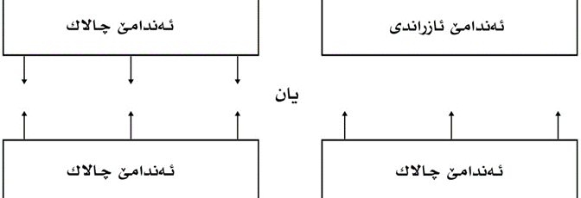
هێلكارييا (1) قۆناغا به‌رهه‌ڤييێ و هاتنا ئێكا ئه‌ندامێن بلێڤكرنێ بۆ به‌رهه‌مهينانا كۆنسۆنانتا په‌قى

      - قۆناغا ڕاوه‌ستيانێ - Hold/Closure phase:
د قۆناغا ڕاوه‌ستيبانێدا بۆ ماوه‌يه‌كێ كورت ئه‌ندامێن بلێڤكرنێ دمينن‌ ل سه‌ر ئێك، ڕێكا ده‌ركه‌ڤتنا هه‌واى ب ته‌مامى دهێته‌ گرتن و ناهێلن هه‌وا ده‌ربكه‌ڤيت. (Roach, 1991, pp. 30-31). د ئه‌ڤێ ڕاوه‌ستيانا كورتدا هه‌وا ل پشت به‌ربه‌ستێ كۆمڤه‌دبيت و په‌ستانه‌كێ دروستدكه‌ت. بنێره‌ هێلكارييا ژماره‌ (2).

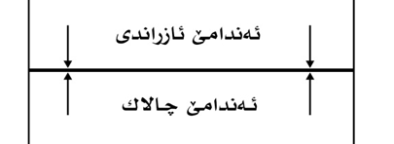
هێلكارى (2) قۆناغا ڕاوه‌ستيانا ئه‌ندامێن بلێڤكرنێ بۆ به‌رهه‌مهينانا كۆنسۆنانتا په‌قى

      - قوناغا ئازادكرنێ - burst/Release:
د قۆناغا ئازادكرنێ، يان په‌قينێدا، ئه‌ندامێن بلێڤكرنێ ژ ئێكودوو دووير دكه‌ڤن و ڕێگرى نامينيت و هه‌وايێ ل پشت به‌ربه‌ستێ ئازاد دبيت (Zapata, 2009, p. 2). بنێره‌ هێلكارييا ژماره‌ (3)
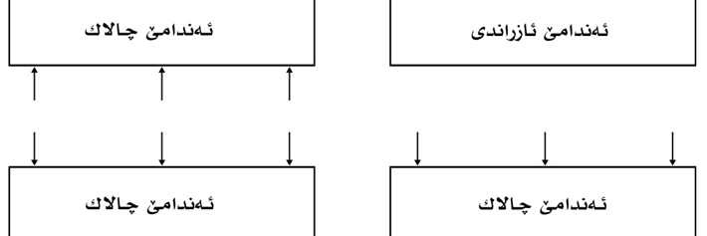
هێلكارييا (3) قۆناغا ڕاوه‌ستانێ و ژ ئێك دووير كه‌ڤتنا ئه‌ندامێن بلێڤكرنێ
د هێلكارييا ژێريدا هه‌ر سێ قۆناغێن به‌رهه‌مهينانا كۆنسۆنانتێن په‌قى پێكڤه‌ هاتينه‌ نيشاندان.
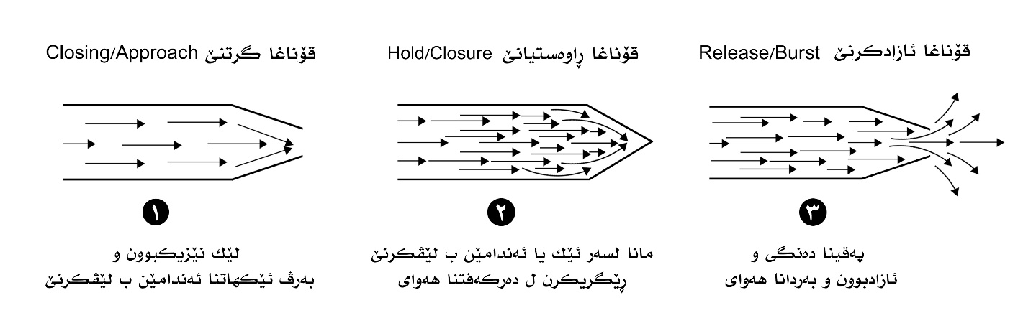
هێلكارييا 4 قۆناغێن دروستبوونا كۆنسۆنانتێن په‌قى. هێلكارى ب ده‌ستكاريڤه‌ ژ په‌رتووكا 2009, p 97 An Introduction to English Phonetics يا نڤيسه‌ر Richard Ogden هاتييه‌ وه‌رگرتن.

    - دروستبوونا كۆنسۆنانتێن په‌قى ژ لايێ ئاكۆستيكيڤه‌:
د شياندايه‌ پرۆسێسا دروستبوونا كۆنسۆنانتێن په‌قى ژ لايێ ئاكۆستيكيڤه،‌ ب ڕێكا پێلێن ده‌نگى و شه‌به‌نگا ده‌نگى بهێته‌ ديتن. ئه‌ڤ چه‌نده‌ د نموونه‌يا ژێريدا هاتييه‌ دياركرن. وێنه‌يێ ل خوارێ پێل و شه‌به‌نگا ده‌نگييا په‌يڤا به‌ل [bæl]ـه‌، سنوورێ هه‌ر ده‌نگه‌كى د په‌يڤێدا هاتييه‌ ده‌ستنيشانكرن، د ئه‌ڤێ نموونه‌يێدا كۆنسۆنانتا /b/ د قۆناغا ڕاوه‌ستيانێدا به‌رهه‌مهاتييه‌ .

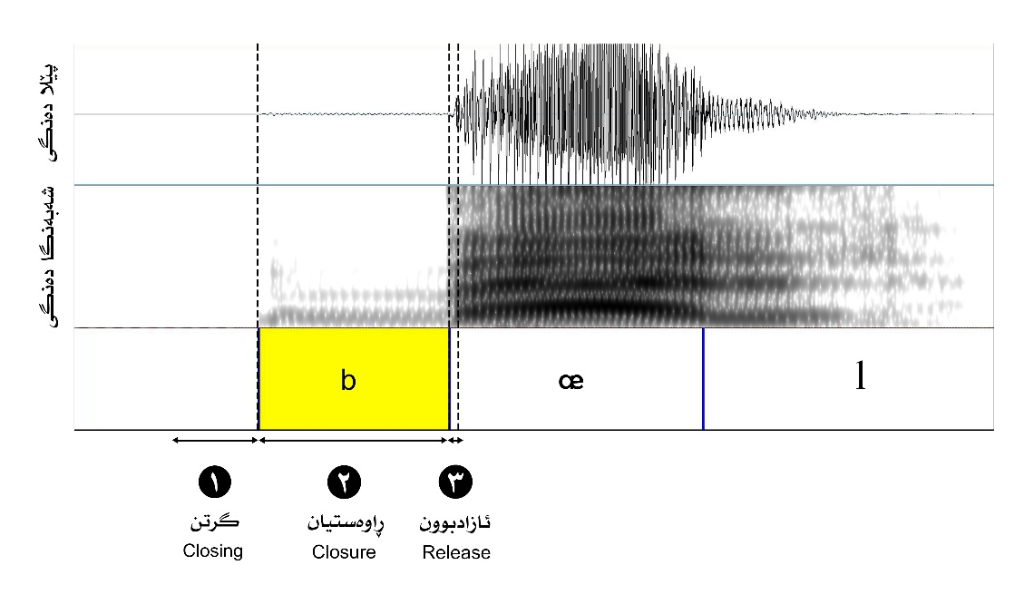
وێنه‌ (1) قۆناغێن دروستبوونا كۆنسۆنانتا په‌قى ژ لايێ ئاكۆستيكيڤه‌، ل سه‌ر پێل و شه‌به‌نگا ده‌نگى

ل ده‌ستپێكێ قۆناغا گرتنێ (Closing) و پێكڤه‌نويسانا ئه‌ندامێن بلێڤكرنێ ڕويدده‌ت. د قۆناغا دوويێدا كو قۆناغا ڕاوه‌ستيانێيه‌ (Hold/Closure) ماوه‌يه‌كى ئه‌ندامێن بلێڤكرنێ دميننه‌ د ئه‌وى دۆخيدا هه‌تاكو هه‌وايێ ژ سيهان دهێت و كۆمڤه‌د‌بيت و په‌ستانا هه‌واى ل پشت ڕێگرييێ دروست ببيت. د قۆناغا سێيێدا هه‌وايێ په‌نگيياى ئازاد دبيت Release. د ئه‌ڤێ نموونێدا كۆنسۆنانتا /b/ د قۆناغا ڕاوه‌ستيانێدا به‌رهه‌مهاتييه‌، پاشان هه‌وا ئازادبوويه‌.
    - ب په‌حنكا نه‌رمبووى - Velarization:
هنده‌ك كۆنسۆنانتان سيمايێ به‌رهه‌مهينانا دوويێ (Secondary articulation) هه‌يه‌. ئه‌ڤ چه‌نده‌ ژ ئه‌نجامێ به‌رته‌نگبوونا جهه‌كێ دييێ بلێڤكرنێ يه‌ زێده‌بارى جهێ ئێكێ، كو پاشييا ئه‌زمانى بلند دبيت و به‌ره‌ڤ په‌حنكێڤه‌ دچيت (Ladefoged & Johnson, 2010, pp. 310-311). ل ئه‌وى ده‌مى دبێژنه‌ ئه‌ڤان كۆنسۆنانتان ب په‌حنكانه‌رميبووى، ده‌مێ جهێ به‌رهه‌مهينانا ئه‌وان په‌حنكا نه‌رم نه‌بيت، به‌لێ بڕابوونا پاشيبا ئه‌زمانى به‌ره‌ڤ په‌حنكا نه‌رم دبيته‌ خودان ئه‌ڤ سيمايه‌. IPA يا جيهانى هێمايێ [ˠ] بۆ دانايه‌ كو دكه‌ڤيته‌ ناڤه‌ڕاستا كۆنسۆنانتا ب په‌حنكا نه‌رمبووى (عه‌لى و عه‌بدوللا، 2019، ل 144). ئه‌ڤ سيمايه‌ جوداهييێ د ئێخيته‌ د بلێڤكرنا كۆنسۆنانتێدا، بۆنموونه‌ د زمانێ عه‌ره‌بيدا كۆنسۆنانتا /t/ كۆنسۆنانته‌كا په‌قى ددانييه‌، به‌لێ ده‌مێ ب په‌حنكانه‌رميبووى دبيت، دبيته‌ /ط/. ئه‌ڤ سيمايه‌ دبيته‌ ئه‌گه‌رێ گوهۆڕينا واتايێ د ئه‌ڤى زمانيدا. هه‌روه‌سا د هنده‌ك زماناندا بتنێ ديارده‌يه‌كا ده‌نگييه‌.
    - پڤداربوونا كۆنسۆنانتێن په‌قى - Aspirated:
د گه‌له‌ك زماناندا كۆنسۆنانتێن په‌قى سيمايێ پڤدارييێ وه‌ردگرن. پتريا جاران ژى ئه‌ڤ پڤدارييه‌ د كۆنسۆنانتێن كپدا دروستدبن. به‌لێ زمانه‌كێ مينا زمانێ هندى گڕێن ئه‌وان ژى د پڤدارن. هه‌روه‌سا سيمايێ پڤدارييێ د هنده‌ك زماناندا ديارده‌يه‌كا ده‌نگييه‌، د هنده‌ك زمانێن ديدا واتا گوهۆڕه،‌ بۆ نموونه‌ پڤدارى د زمانێ هنديدا بۆ مه‌به‌ستا گوهۆڕينا واتايێ دهێته‌ بكارهينان (عه‌لى و عه‌بدوللا، 2019، ل 141). پڤدارى ژ ئه‌نجامێ بلێڤكرنه‌كا بهێز كو ته‌وژم يان ڕێژه‌يه‌كا زۆر يا هه‌وايه‌ د گه‌لدا ده‌ردكه‌ڤيت (عه‌لى ت.، 2005، ل 19). ئه‌و كۆنسۆنانتا ئه‌ڤ سيمايه‌ هه‌بيت هێمايێ (^{h}) ل سه‌ر دهێته‌ زێده‌كرن. ژ لايێ ئاكۆستيكيڤه‌، ل سه‌ر پێلێن ده‌نگى ب شێوه‌يێ نه‌ڕێكوپێك و تێكه‌ل ديار دبيت. هه‌روه‌سا خودان ماوه‌يه‌كێ درێژ يێ ده‌مييه‌ ( johnson, 2003, p. 140)‌ كو ژ (25) مليچركه‌يان ده‌ستپێدكه‌ت. د هنده‌ك زماناندا هه‌تا (150) مليچركه‌يان درێژدبيت (Ladefoged, 2003, p. 98). ئه‌ڤ چه‌نده‌ ل دويڤ جۆرێ كونسۆنانتێ و جهێ بلێڤكرنێ و فۆنۆلۆجييا زمانان ئه‌ڤ ماوه‌يه‌ دهێته‌ گۆهۆڕين.
  - پيڤه‌رێ VOT
دانه‌نياسينا پيڤه‌رێ (Voice Onset Time)، هزر و سه‌رهلدان، زاراڤ، پێناسه‌، تێگه‌هـ، جۆرێن ئه‌وێ، چاوانييا كارپێكرنێ و ڕێكێن پيڤانا ئه‌وێ دێ ناڤه‌ڕۆكا بابه‌تێ دوويێ يێ ئه‌ڤى ته‌وه‌رى بن. هه‌وڵ هاتييه‌دان ب شێوازێن تيۆرى، هينانا نموونه‌يێن جيهانى، نيشاندانا وێنه‌ و هێلكارى و داتاييێن زمانان ئه‌ڤ پيڤه‌ره‌ پتر بهێـته‌‌ ڕۆنكرن.
    - ده‌ركه‌ڤتنا پيڤه‌رێ Voice Onset Time
ل سالا (1964)ێ هه‌ر دوو زانايێن ئه‌مريكى (Leigh Lisker - Arthur Abramson)ى د ڤه‌كۆلينه‌كا خۆدا ب ناڤێ ((Across-language study of voicing in initial stops: Acoustical measurements بۆ ئێكه‌م جار پيڤه‌رێ Voice Onset Time وه‌كو پيڤه‌ره‌كێ ئاكۆستيكى دا نياسين. ئه‌ڤ پيڤه‌ره‌ ب ناڤێ هه‌ر دوو زانايان ناڤوده‌نگييا خۆ وه‌رگرت و ب دامه‌زرێنه‌رێن ئه‌وى دهێنه‌ نياسين. ڤه‌كۆله‌ران دا دياركرن كو ب ڕێكا ئه‌ڤى پيڤه‌رى د شياندايه‌ جوداهييێن بلێڤكرنێ د كۆنسۆنانتێن په‌قيدا بهێنه‌ زانين و بگه‌هينه‌ سيمايێن هويرتر يێن ئه‌وان. گڕاتى و كپاتييێ، پڤدارى و نه‌پڤدارييا هه‌ر كۆنسۆنانته‌كا په‌قى بهێـنه‌ ده‌ستنيشانكرن. هه‌ر دوو زانايان ڤه‌كۆلين ل سه‌ر كۆنسۆنانتێن په‌قييێن (11) زمـانان ل ده‌مێ دكه‌ڤنه‌ ده‌ستـپێكا پــه‌يڤـان، ئـه‌نجامدا‌. (Ahmed, 2019, pp. 110-111)، (Kahn, 1976, p. 21).
پشتى ڤه‌كۆلينا هه‌ر دوو زاناييێن ئه‌مريكىLeigh Lisker, Arthur S. Abramson) ) پيڤه‌رێ (VOT)، پێشنياركرى، زانايێن پتريا زمانان ئه‌ڤ‌ پيڤه‌ره‌ وه‌كو ڕێكه‌ك بكارهينا و هه‌ر ئێكى ژ لايێ خۆڤه‌ ل سه‌ر كۆنسۆنانتێن زمانێ خو تاقيكرن ب مه‌ره‌ما هندێ ڕاستى و دروستييا سيمايێن ده‌نگێن په‌قى د فۆنۆلۆجييا زمانێ خۆ بزانن. ژ هينگێ وه‌ره‌ هه‌تاكو ئه‌ڤرۆ به‌رده‌وام زمانڤان ئه‌ڤى پيڤه‌رى ب ئالاڤێن جياواز بكاردهينن، ژبه‌ركو ئه‌ڤى پيڤه‌رى سه‌لماند كو پيڤه‌ره‌كێ بهێزێ ئاكۆستيكييه‌ بۆ دياركرنا جياوازييێن ده‌نگى د پتريا زماناندا (Abramson & Whalen, 2017, p. 84).
هه‌رچه‌نده‌ ل ده‌ستپێكێ ئه‌ڤ پيڤه‌ره‌ بتنێ ل گه‌ل ده‌نگێن په‌قى دهاته‌ بكارهينان. به‌لێ بوارێ بكارهينانا ئه‌وى ده‌نگێن (خشووك، په‌قى-خشوك) ژى بخۆڤه‌ گرتن. ڤه‌كۆله‌ران هه‌مان پيڤه‌ر بۆ زانينا سيمايێن ده‌نگێن په‌قى ل ژينگه‌هێن ده‌نگييێن جياواز وه‌كى ناڤه‌ڕاست و دووماهييا په‌يڤان بكارهينا.
    - زاراڤێ Voice Onset Time
زاراڤێ (Voice Onset Time) هه‌ر دوو زانانLeigh Lisker, Arthur S. Abramson) ) د ڤه‌كۆلينا خۆدا، ئه‌ڤ ناڤه‌ بۆ ئه‌ڤى پيڤه‌رێ ئاكۆستيكى هه‌لبژارتييه (Liske & Abramson, 1964)‌. پێشتر ئه‌ڤ ناڤ و پيڤه‌ره‌ د ناڤ زانستێ ده‌نگيدا نه‌هاتبوو بكارهينان. پاشان د سالێن دويڤدا ئه‌ڤ زاراڤه‌ ب شێوه‌يێ كورتكرى VOT)) د ناڤ ڤه‌كۆليناندا هاته‌ ديتن. ل دويڤ زانين و لێگه‌ڕيانا مه‌ ‌هه‌تانوكه‌ نه‌هاتييه زانين كو هيچ ڤه‌كۆلينه‌ك ب زمانێ كوردى ب هه‌ر دوو زاراڤێن به‌هدينى و سورانى ده‌رباره‌ى پيڤه‌رێ ڤۆت هاتبينه‌ ئه‌نجامدان. له‌وڕا د چ ژێده‌راندا به‌رچاڤ نه‌كه‌ڤتييه‌ كو زاراڤێ (Voice Onset Time) هاتبيته‌ وه‌رگێڕان بۆ زمانێ كوردى.
د بابه‌تێ پيڤه‌رێ (Voice Onset Time)دا، په‌يڤا (Voice) بۆ مه‌به‌ستا ده‌نگه‌كێ ئاساييى يان زمانى يان هه‌ر ده‌نگه‌كێ دى ناهێته‌ بكارهينان، به‌لكو د ئه‌ڤى بابه‌تيدا په‌يڤا (Voice) بتنێ بۆ مه‌به‌ستا له‌رزينا ژييێن ده‌نگى دهێته‌ بكارهينان‌. واته‌؛ هه‌رگاڤا ژييێن ده‌نگى له‌رزين؛ هينگێ ده‌نگ ده‌ستپێدكه‌ت. د ئه‌ڤێ ڤه‌كۆلينێدا (ده‌ستپێكرنا ده‌نگى) ب مه‌به‌ستا لڤينا ژييێن ده‌نگى هاتييه‌ بكارهينان. هه‌روه‌سا په‌يڤا (onset) ب ڕامانا (ده‌ستپێكرن) دهێت و په‌يڤا (Time) ب ڕامانا (ده‌م)ى دهێت. ل ئه‌ڤێرێ ب گونجاى دبينين به‌رامبه‌رى زاراڤێ (Voice Onset Time)، ب ئه‌ڤى ڕه‌نگى ب ڤه‌گوهێزينه‌ سه‌ر زمانێ كوردى (ده‌مێ ده‌ستپێكرنا ده‌نگى). واته‌؛ ل چ ده‌مه‌كى ژييێن ده‌نگى ده‌ست ب چێكرنا ده‌نگى/ده‌نگكرنێ دكه‌ن.
    - پێناسه‌يێن (VOT)ێ
پتريـيـا زانــا و ڤــه‌كــۆله‌ران ل دۆر پێناسه‌كرنا ڤۆت د هـــه‌ڤ بۆچوونن، هه‌ر دوو داهێنه‌رێن VOTێ (Lisker, Abramson) ب ئه‌ڤى ڕه‌نگى پێناسه‌ دكه‌ن. VOT ‌ئه‌و ماوه‌يه‌ ئه‌وێ دكه‌ڤيته‌ د ناڤبه‌را ئازادكرنا كۆنسۆنانتێن په‌قى و ده‌ستپێكا له‌رزينا ژييێن ده‌نگيدا (Liske & Abramson, 1964, p. 389). ڤه‌كۆله‌را ئه‌ڤى بياڤى (Patricia A. Keating) و هه‌ڤالێن ئه‌وێ ب ئه‌ڤى ڕه‌نگى پـێـنـاسه‌ بـۆ ڤۆتێ كرييه‌. ڤۆت ئه‌و ده‌مێ د ناڤبه‌را‌ به‌ردانا ڕێگرييێ و ده‌ستپێكا له‌رزينا گلۆتالێ-ژييێن ده‌نـگــى-يـه‌. (Keating, Mikos, & Ganong, 1981, p. 1261). ديـســـان زانـــايـێ فـــۆنــــه‌تـيــكــى (Peter Ladefoged) ڤۆت ب ئه‌ڤى ڕه‌نگى دايه‌ نياسين. ماوه‌يێ دكه‌ڤيته‌ د ناڤبه‌را به‌ردانا ڕێگرييا ده‌ڤى ئانكو به‌ربه‌ستا ده‌ڤى و ده‌ستپێكرنا ده‌نگيدا، دبێژنه‌ ئه‌ڤى ماوه‌ى (Voice Onset Time) (Ladefoged & Johnson, 2010, p. 151).
وه‌كى پێشتر ئاماژه‌ پێهاتييه‌دان، ل دۆر پێناسه‌كرنا ڤۆتێ، زانا و ڤه‌كۆله‌رێن زمانى د هه‌ڤبووچوونن. به‌لێ هه‌ر ڤه‌كۆله‌ره‌كى ل دويڤ داڕێژتن و ده‌ربڕينێن خۆ پێناسه‌يا پيڤه‌رێ ڤۆت كرييه‌، كو سه‌رجه‌مێ ئه‌وان پێناسه‌يا هه‌مان هزر و تێگه‌هـ دگه‌هينن.
    - تێگه‌هـێ (VOT)ێ VOT Conception
هه‌ر ژ كه‌ڤندا و ل سه‌ر بنه‌مايێ فسيۆلۆجى، ده‌نگێن په‌قى ل سه‌ر دوو گرۆپ/پۆلان هاتينه‌ دابه‌شكرن، ده‌نگێن گڕ Voiced /b,d,g/ ده‌نگێن كپ (Voiceless) /p,t,k,q/. د فۆنۆلۆجييا گه‌له‌ك زماناندا، كۆنسۆنانتێن په‌قى ب هه‌مان سيما و پۆلێن فۆنه‌تيكى يێن گشتى به‌رهه‌مناهێن. هه‌روه‌سا د ئێك زمان بخۆژيدا ب هه‌مان سيما دروست نابن، ژينگه‌ها ده‌نگى كاريگه‌رييێ و گوهۆڕينێ ل سه‌ر ئه‌ڤان سيمايان دكه‌ت. بۆ نموونه‌، د زمانێ فارسى و ئنگليزيدا كۆنسۆنانتێن گڕێن ئه‌وان ده‌مێ ل ده‌ستپێكا په‌يڤێ دهێن؛ سيمايێ گڕاتييا خۆ ژ ده‌ست دده‌ن و وه‌كى كپێن نه‌پڤدار دروست دبن. به‌لێ ل ناڤه‌ڕاستا په‌يڤێ جاره‌كادى سيمايێ گڕاتييا ئه‌وان د زڤڕيته‌ڤه‌. (Bijankhan & Nourbakhsh, 2009).
پيڤه‌رێ ڤۆت ب ڕێكا زانينا ده‌مێ ده‌ستپێكرنا ده‌نگى دشێت ئه‌وان سيمايان بۆ هه‌ر كۆنسۆنانته‌كێ و د هه‌ر ژينگه‌هه‌كێدا ده‌ستنيشان بكه‌ت. ده‌مێ باس ل (ده‌مێ ده‌ستپێكرنا ده‌نگى VOT) دهێته‌كرن، مه‌به‌ست ژێ‌ گڕدارييه‌، واته‌ گڕدارى كه‌نگى ده‌ستپێدكه‌ت. د بابه‌تێ (VOT)دا لێگه‌ڕيان بۆ ڤه‌ديتنا دوو خالان دهێته‌ كرن. ئێك، خالا ده‌ستپێكرنا ده‌نگى/گڕداريێ. دوو خالا ئازادبوون و به‌ردانا هه‌واى. پشتى هه‌ر دوو خال دهێنه‌ ده‌ستنيشانكرن، ئه‌و ماوه‌يێ د كه‌ڤيته‌ د ناڤبه‌را هه‌ر دووكاندا دبێژنێ ڤۆت. ئه‌ڤجا ئه‌و ڤۆتا هاتييه‌ ده‌ستنيشانكرن ماوه‌يێ ئه‌وێ چه‌نده‌، گڕدارى د قۆناغا ڕاوه‌ستيانا ئه‌وێدا هه‌يه‌ يان نه‌، ئه‌و ڤۆتە‌ د كه‌ڤيته‌ به‌رى قۆناغا ئازادبوونێ واته‌ هێژ ئه‌ندامێن بلێڤكرنێ ل سه‌ر ئێكودوو ژييێن ده‌نگى دله‌رزن و گڕدارى دروست دبيت يان پشتى هه‌وا ئازاد دبيت. بده‌ستخستنا ئه‌ڤان زانيارييان دێ شێين جۆرێ ڤۆتێ ده‌ستنيشان بكه‌ين. ژ سيماييێن كۆنسۆنانتێن په‌قى ڕاوه‌ستيانه ‌(hold/closure) بۆ ماوه‌يه‌كێ كورت، ئه‌گه‌ر د ماوه‌يێ ژييێن ده‌نگيدا له‌رزين و به‌رده‌وامى دا له‌رزينا خۆ هه‌تا ڕێگرييا ده‌ڤى ڤه‌دبيت و هه‌وا ئازاد ببيت، ل ئه‌وى ده‌مى كۆنسۆنانت ب شێوه‌يه‌كێ گڕدار به‌رهه‌مدهێت، واته‌ كۆنسۆنانته‌كا گڕه‌. بۆ نموونه‌ كۆنسۆنانتا /b/ د وێنه‌يێ ژماره‌ (2)دا. هێلا ئاسوويى يا ڤه‌نه‌قه‌تياى ل بن قۆناغا ڕاوه‌ستيانێ نيشانا هه‌بوونا گڕدارييێيه‌ كو ئه‌ڤ گڕدارييه‌ ژ ڤاۆلا به‌رى كۆنسۆنانتێ يا هه‌ى و د قۆناغا ڕاوه‌ستيان و مانا ل سه‌ر ئێك يا ئه‌ندامێن ئاخڤتنێ ژى هه‌ر دمينيت و به‌رده‌وام دبيت هه‌تا ڤاۆلا د دويڤدا و بێى ڤه‌قه‌تيان. ئه‌ڤ ده‌نگێن ب ئه‌ڤى شێوازى به‌رهه‌مدهێن ب گڕێن ته‌واو دهێنه‌ هه‌ژمارتن.

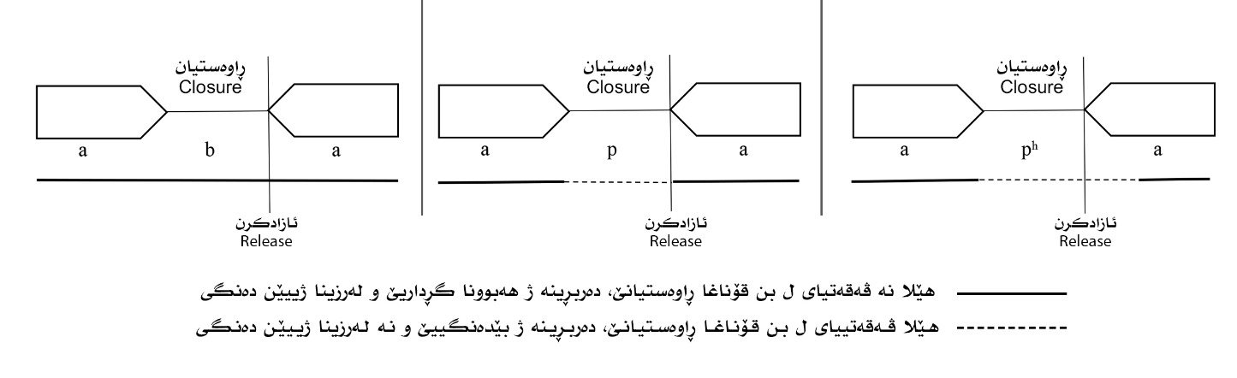
هێلكارييا‌ 5 دۆخێ قۆناغا ڕاوه‌ستيانێ Closure د به‌رهه‌مهينانا كۆنسۆنانتێن گڕ و كپێن نه‌پڤدار و كپێن پڤداردا. وێنه‌ ژ په‌رتووكا Introducing Phonetics and Phonology 2010, 3nd ed يا نڤيسه‌ران Mike Davenport and S. J. Hannahs هاتييه‌ وه‌رگرتن

بنێره‌ كۆنسۆنانتا /p/ د هێلكارييا ژماره‌ (5)دا. ژييێن ده‌نگى د قۆناغا ڕاوه‌ستيانێدا نا‌له‌رزن هه‌تا ڕێگرييا ده‌ڤى ڕاببيت و هه‌وا ئازاد ببيت، ل ئه‌وى ده‌مى كۆنسۆنانت ب شێوه‌يێ كپا نه‌پڤدار به‌رهه‌م دهێـت‌، سه‌ره‌ڕاى هندێ ئه‌گه‌ر د بنه‌ڕه‌تدا ئه‌و كۆنسۆنانته‌ ژ پۆلا ده‌نگێن گڕ ژى بيت. مه‌به‌ست ژ ئه‌ڤێ چه‌ندێ ئه‌وه‌ د گه‌له‌ك زماناندا گڕێن ئه‌وان وه‌كى قۆناغێن كپێن نه‌پڤدار دروست دبن. پيڤه‌رێ ڤۆت نه‌ بتنێ دشێت گڕ و كپاتييێ ژ ئێكجودا بكه‌ت، به‌لكو شيانێن ده‌ستنيشانكرنا پڤدار و نه‌پڤداران ژى هه‌يه‌. بنێره‌ كۆنسۆنانتا كپا پڤدار /p^{h}/ د هێلكارييا ژماره‌ (5)دا. د قۆناغا ڕاوه‌ستيانێدا ژييێن ده‌نگى نا‌له‌رزن و هه‌وا ئازاد دبيت، پشتى هه‌وا ئازاد دبيت ب چه‌ند ماوه‌يه‌كێ ژى پاشان ژييێن ده‌نگى ده‌ست ب له‌رزينێ دكه‌ن. ل ئه‌وى ده‌مى كپا پڤدار به‌رهه‌م دهێت (Davenport & Hannahs, 2010, p. 70).
ئه‌ڤ په‌يوه‌ندييا د ناڤبه‌را ئازادكرنا هه‌واى و ده‌مێ ده‌ستپێكرنا له‌رزينا ژييێن ده‌نگيدا، ڕێكێ خۆشدكه‌ن بۆ زانينا سيمايێن هه‌ر ده‌نگه‌كێ په‌قى. ژبه‌ركو ئه‌ڤ سيمايه‌ ب ڕێكا ده‌مى دهێنه‌ ده‌ستنيشانكرن له‌وڕا ڕه‌هه‌ندێ ده‌مى ڕۆله‌كێ به‌رچاڤ دڕۆنكرنا ئه‌ڤى بابه‌تيدا دگێڕيت. ليسكه‌ر و ئه‌برامسۆمى ئه‌و چه‌نده‌ دا دياركرن و گوت؛ ئارمانج ژ ئه‌ڤێ ڤه‌كۆلينێ ئه‌وه‌، كو ڕێكا ده‌مێ ده‌ستپێكرنا ده‌نگى ڤۆت پۆلێن ده‌نگێن په‌قى د هه‌ژماره‌يه‌كا زماناندا ژ ئێكجودا بكه‌ين (Liske & Abramson, 1964, p. 388).
    - جۆرێن ڤۆتێ و پيڤانا ئه‌وان:
سێ جۆر بۆ ڤۆتێ هاتينه‌ ده‌ستنيشانكرن‌. داكو ب ڕێكا ئه‌وان بزانين ده‌نگێ بكارهاتى دكه‌ڤيته‌ د كيژ سنوورێ پۆلێن ده‌نگاندا، ئه‌رێ ئه‌و ده‌نگه‌ يێ گڕه‌ يان كپه‌ يانژى پڤداره يان نه‌پڤداره‌‌؟ ژبه‌رهندێ ئه‌وان ڤۆت ب ئه‌ڤى ڕه‌نگى دابه‌شكرينه‌؛ (ڤۆتا نه‌رێ Negative، ڤۆتا سفر Zero و ڤۆتا ئه‌رێ Positive) (Mahmood, 2016, pp. 62-64). ماوه‌يێ ڤۆتێ ب مليچركه‌يان Milliseconds دهێته‌ پيڤان. بۆ نموونه‌ ئه‌گه‌ر بهايێ ده‌نگه‌كێ په‌قى (50) مليچركه بيت، واته‌ بهايێ ڤۆتا ئه‌وى ده‌نگى يان ماوه‌يێ بلێڤكرنا ئه‌وى (50) مليچركه‌يه‌ ژ هزارێ.
      - ڤۆتا نه‌رێ- Negative VOT: ئه‌و جۆرێ ڤۆتێ يه‌ يێكو به‌رى ڕێگرييا ده‌ڤى ڤه‌ببيت و هه‌وا ئازاد ببيت، دهێنه‌ بلێڤكرن و به‌رهه‌مدهێت. (Liske & Abramson, 1964, p. 389). (Keating, Mikos, & Ganong, 1981, p. 1261). بۆ ڤۆتا نه‌رێ ئه‌ڤ ناڤه‌ژى دهێنه‌ بكارهينان؛ ڤۆتا پيشه‌‌نگ Voicing lead، ڤۆتا پێشده‌نگ- پێشوه‌خت Pre-voicing.. ئه‌گه‌ر ژييێن ده‌نگى د ئه‌وى ده‌ميدا يێ كو هێشتا هه‌وا ئازاد نه‌بووى واته‌ د ماوه‌يێ ڕێگرييێدا Closure ده‌ست ب له‌رزينێ كر ل ئه‌وى ده‌مى دێ ڤۆتێ بهايه‌كێ نه‌رێ هه‌بيت (Ladefoged & Johnson, 2010, p. 151).
پيڤانا ڤۆتێ بۆ جۆرێ نه‌رێ، دێ ژ ئێكه‌م بلندبوونا پێلێن ده‌نگى هه‌تا خالا ئازادكرنێ ده‌ستپێكه‌ت. بنێره‌ هێلكارييا ژماره‌ (5). ئه‌ڤ دۆخه‌ بۆ ئه‌وان ده‌نگان دروسته‌‌، ئه‌وێن ب درێژاهييا قۆناغا ڕاوه‌ستيانێ و هه‌تا ئازادكرنێ گڕدارييا ئه‌وان به‌رده‌وام. دبێژنه‌ ئه‌ڤى جۆرى fully Voiced واته‌ گڕێن تمام. زۆر جاران ئه‌ڤ چه‌نده‌ بۆ ده‌نگێن گڕ د فۆنۆلۆجييا زماناندا دروست ده‌ردكه‌ڤيت و جاران ژى نه (Crystal, 2008, p. 515). واته‌ د گه‌له‌ك زماناندا ئه‌ڤ گڕدارييه‌ هند يا درێژ نينه‌ به‌لكو ل نێزيكى خالا سفرێ يه‌، يان هه‌ڤده‌م ل گه‌ل ئازادكرنێ و به‌ردانا هه‌وايه‌، له‌وڕا دێ بينين كۆنسۆنانتێن گڕ د گه‌له‌ك زماناندا پشتى قۆناغا ئازادبوونێ دروستدبن.
      - ڤۆتا سفر-Zero VOT: ل ئه‌وى ده‌مى دبێژنێ ڤۆتا سفر، ده‌مێ ڤه‌بوونا ڕێگرييێ و ئازادبوونا هه‌واى يا هه‌ڤده‌م بيت يان يا نێزيك بيت ل گه‌ل ده‌ستپێكرن و له‌رزينا ژييێن ده‌نگى. يان ب چه‌ند مليچركه‌يه‌كێن كێم پشتى ئازادبوونێ ده‌ست ب لڤينێ بكه‌ن. دبێژنه‌ ئه‌ڤى جۆرێ ڤۆتێ؛ ڤۆتا سفر Zero VOT يان گيرووبوونا كورت short-lag. ژبه‌ركو هنده‌ك جاران ژييێن ده‌نگى ب گيرووبوونه‌كا كورت يان ب ماوه‌يه‌كێ كورت پشتى ئازادبوونا هه‌واى ده‌ست ب له‌رزينێ بۆ ڤاۆلا د دويڤدا دكه‌ن. (Ahmed, 2019, p. 112) د هنده‌ك زماناندا ئه‌ڤ جۆره‌ بۆ كۆنسۆنانتێن كپێن پڤدار دورسته‌ و د هنده‌ك زمانێن ديدا بۆ ئه‌وان كۆنسۆنانتێن گڕ دروسته‌ ئه‌وێن ب ته‌مامى گڕاتييا خۆ ژ ده‌ست دده‌ن يان پشكه‌كا زۆر ژ گڕاتييا خۆ ژ ده‌ست دده‌ن و وه‌كى كپێن نه‌پڤدار به‌رهه‌مدهێن.
      - ڤۆتا ئه‌رێ - Positive VOT: د ئه‌ڤى جۆريدا‌ ژييێن ده‌نگى ب چه‌ند مليچركه‌يه‌كێن درێژ پشتى ئازادكرنا هه‌واى ده‌ست ب لڤينێ دكه‌ن و ده‌نگى دروست دكه‌ن. واته‌ ده‌نگدروستكرن و چێكرنا گڕدارييێ ژ لايێ ژييێن ده‌نگيڤه‌ چه‌نده‌كێ گيروودبيت. له‌وڕا دبێژنێ گيرووبوونا درێژ. پيڤانا ئه‌وێ ژ خالا ئازادكرنێ هه‌تا ده‌ستپێكرنا ده‌نگى واته‌ گڕدارييێ كو ل سه‌ر پێلان ب ڕابوونێن ڕێكوپێكێن پێلێن ده‌نگى دهێنه‌ نياسين. ئه‌و ماوه‌يێ د كه‌ڤيته‌ د ناڤبه‌را هه‌ر دوو خالاندا ب ڤۆت دهێته‌ هه‌ژمارتن كو ئه‌ڤ جۆرێ ڤۆتێ ل سه‌ر پێلان ب شێوه‌يێ تێكه‌ل و نه‌ ڕێكوپێكێ پێلێن ده‌نگى دهێته‌ ديتن. بنێره‌ هێلكارييا (6)

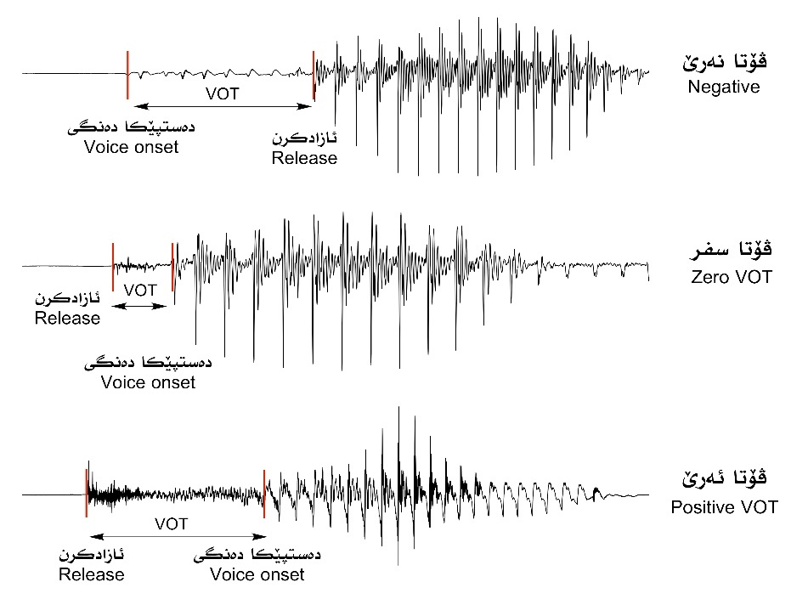
هێلكارييا (6) ده‌ستنيشانكرنا هه‌ر سێ جۆرێن ڤۆتێ ب ڕێكا پێلێن ده‌نگى

- ته‌وه‌رێ سێيێ
شێوازێ ئه‌نجامدانا ڤه‌كۆلينێ
ئه‌ڤ ته‌وه‌ره‌ يێ ته‌رخانكرييه‌ بۆ نيشاندانا ديزاينا ڤه‌كۆلينێ، كو باس ل چاوانييا سه‌ره‌ده‌ريكرنێ ل گه‌ل داتايان، هه‌روه‌سا ئه‌وان ڕێك و پێرابوونان ئه‌وێن د ئه‌ڤێ ڤه‌كۆلينێدا هاتينه‌ ئه‌نجامدان. وه‌كى؛ كه‌ره‌ستێ ڤه‌كۆلينێ، ژينگه‌ها بكارهينان كۆنسۆنانتان، كه‌سانێن پشكدار د تۆماركرنا ده‌نگاندا، شێواز و ئالاڤێن تۆماركرنێ، جۆرێ تاقيكرنان، چه‌وانييا پيڤانا ڤۆتێ و هه‌لبژارتنا ئه‌زموونێن ئامارى.
  - ژينگه‌ها بكارهينانا كۆنسۆنانتان:
ژبۆ سنوورداركرن و كۆنترۆلكرنا ڤه‌كۆلينێ، ئه‌ڤ پێڕابوونێن ل خوارێ هاتينه‌ ئه‌نجامدان:

ژينگه‌ها ده‌نگى: بۆ كۆنترۆلكرن و ده‌ستنيشانكرنا سنوورێ ڤه‌كۆلينێ، دوو كۆنسۆنانتێن په‌قى د ژينگه‌ها دوو ڤاۆلاندا هاتنه‌ بكارهينانان ئه‌وژى ڤاۆلێن /ɑ æ,/. مينا ئه‌ڤى فۆرمى‌ CV_. ب مه‌رجه‌كێ هێز ل سه‌ر كۆنسۆنانتێن په‌قى هه‌بيت‌، ئه‌ڤ هێزه‌ دبيته‌ فاكته‌ره‌كێ هاريكار كو كۆنسۆنانتێن په‌قى ڕوون و ئاشكه‌راتر بهێنه‌ بلێڤكرن. هه‌روه‌سا ژ لايێ ئاكۆستيكيژيڤه‌ سنوورێ پێل و شه‌به‌‌نگا ده‌نگييا ئه‌وان ڕوونتر دهێته‌ ديتن و جوداكرن. پشتى ژينگه‌ها ده‌نگى هاتييه‌ ده‌ستنيشانكرن، لێگه‌ڕيان هاته‌كرن كو ئه‌ڤ ژينگه‌هه‌ د چارچۆڤێ ئه‌وان په‌يڤاندا په‌يداببن يێن ئاخڤتنكه‌رێن گۆڤه‌را به‌هدينى بكاردهينن.

جۆرێ په‌يڤێ: شه‌ش په‌يڤێن ئێك بڕگه‌ييێن جوتووك هاتنه‌ هه‌لبژارتن، ئه‌ڤ په‌يڤه‌ يێن زيندى و‌ به‌ربه‌لاڤن د ناڤ ئاخڤتنكه‌رێن گۆڤه‌را به‌هدينيدا، ‌پشتى كۆنسۆنانتێ ئێك ژ ڤاۆلێن /‌ɑ æ,/ هاتييه‌. كۆنسۆنانت ل ده‌ستپێكا په‌يڤێ د فۆرميدا C1VC2 هاتينه‌ بكارهينان. كۆنسۆنانتا ئێكێ C1 ئێك ژ دوو كۆنسۆنانتێن په‌قييه‌. ده‌نگێ دوويێ كو ڤاۆله‌ V ئێك ژ هه‌ر دوو ڤاۆلێن /‌ɑ/ يان //æ يه‌، كۆنسۆنانتا دوويێ C2 ئێك ژ كۆنسۆنانتێن گشتييه‌ بێ مه‌رج و ل دوويڤ واتايا په‌يڤێ هاتييه‌ هه‌لبژارتن.

خشته‌يێ 1په‌يڤێن هه‌لبژارتى يێن ڤه‌كۆلينێ
كۆنسۆنانتێن په‌قييێن لێڤى /p, b/
به‌ل bæl | په‌ل pæl
بار bɑɹ | پار pɑɹ
به‌ز bˠæz | په‌ز pˠæz

زۆربه‌يا ئه‌و ڤه‌كۆلينێن پيڤه‌رێ ڤۆت بكارهيناى، ئه‌ڤ ڕێكار و پێڕابوونێن ل سه‌رى بۆ سنوورداركرنا بابه‌تى و گرتنا ئێك ڕێك و ئيستراتيژييا كاركرنێ په‌يڕه‌وكرينه‌، له‌وڕا ئه‌و ڕێكاره‌ هاتنه‌ هه‌لبژارتن يێن كو زۆربه‌يا ڤه‌كۆلينێن جيهانى ل سه‌ر چووين.
  - پشکداربوویێن ڤەکۆلینێ:
ده‌نگێن (20) كه‌سان ژ هه‌ر دوو ڕه‌گه‌زان (10) نێر و (10) مێ بۆ ئه‌ڤێ ڤه‌كۆلينێ هاتينه‌ تۆماركرن. پشكداربووى ئاخڤتنكه‌رێن ڕه‌سه‌نێن زمانێ كوردينه‌، كو ديالێكتا به‌هدينى زمانێ دايكێ يێ ئه‌وانه‌. هه‌روه‌سا خۆجهێن باژێڕێن دهۆك و زاخۆ و ده‌وروبه‌رانه‌. سه‌رجه‌مێ پشكداربوويان خوانده‌ڤانن، ژييێ ئه‌وان د ناڤبه‌را (22) بۆ (41) سالاندايه‌. نه‌هاتييه‌ زانين و هه‌ستپێكرن كو چ كه‌سه‌كى ژ ئه‌وان نه‌خۆشييێن ئاخڤتنێ هه‌بن.
  - تۆمارکرنا ده‌نگان:
    - ژۆرا تۆماركرنێ:

ژۆرا توماركرنا ده‌نگى يا فه‌كۆلتييا زانستێن مرۆڤايه‌تى/ زانكۆيا زاخۆ بۆ تۆماركرنا گشت ده‌نگێن ئه‌ڤێ ڤه‌كۆلينێ هاتييه‌ بكارهينان. قه‌بارێ ژۆرێ (2.5x3.5)م ديوارێن ئه‌وێ ب په‌رده‌ييێن قوماشێ ستوير هاتبوونه‌ داپۆشين. بۆ باشتر تۆماركرن و كوالتييا ده‌نگى، ژۆره‌كا ئاكۆستيكى يا بچوويك ب قه‌بارێ (1x1)م د ناڤ ئه‌وێ ژۆرا مه‌زندا هاته‌ دروستكرن، ژۆرا بچووكا ئاكۆستيكى ژ دارى هاتبوو دروستكرن كو هه‌ر چار ڕه‌خ و بانێ ژۆرێ ب ئيسفه‌نجێ (7) سم هاتبوو داپۆشين، ب مه‌ره‌ما هندێ كو ڤه‌ژه‌نا ده‌نگى-ده‌نگڤه‌دان- په‌يدا نه‌بيت. ب ئه‌ڤێ چه‌ندێ د ژينگه‌هه‌كا بێده‌نگ و گۆنجايدا ده‌نگ هاتنه‌ تۆماركرن.
    - ئالاڤێن تۆماركرنێ:
      - جۆرێ ئالاڤێ تۆماركرنێ: مـايـك و ئـالاڤێ تـۆمـاركـرنا ده‌نگـى (كــارتا ده‌نگى) ژ جــۆرێ (M-Audio AIR 192|4 Vocal Studio Pro) كو بڕانده‌كێ جيهانييه‌ و خودان تايبه‌تمه‌ندييێن بلند و گونجاييه‌ بۆ تۆماركرنا ده‌نگان.
      - جۆرێ كومپيوته‌رێ: كومپيوته‌را هاتييه‌ بكارهينان بۆ تۆماركرنا ده‌نگان ژ جۆرێ (Desktop: Dell, i5, Ram 8) ل گه‌ل شاشه‌يه‌كا (32 Inch).
      - پرۆگرامێ تۆماركرنێ: چه‌ندين پرۆگرامێن جۆراوجۆر بۆ تۆماركرنا ده‌نگان هه‌نه‌، ده‌نگێن به‌ژداربوويان ب پرۆگرامێ (Adobe Audition 2022 v22.6.0.66) هاتنه‌ تۆماركرن. پاشان هه‌ر ب هه‌مان پرۆگرام سه‌رجه‌م ده‌نگ هاتنه‌ مۆنتاژكرن و ژ شاشى و دووباره‌كرنێن زێده هاتنه‌ ‌پاقژكرن. سێ جاران ده‌نگێن به‌ژداربوويان بۆ هه‌مان هه‌ژمارا په‌يڤان هاتنه‌ تۆماركرن، واته‌ هه‌ر به‌ژداربوويه‌كى سێ جاران (6) په‌يڤ دخاندن، پاشان هه‌ر جاره‌كا تۆماركرنێ وه‌كو تڕاكه‌كێ ده‌نگى ب ناڤێ به‌ژداربووى د هاته كودكرن و هه‌لگرتن.
      - شێوازێ تۆماركرنێ: به‌ژداربووى د ژۆرا تۆماركرنا ده‌نگيڤه‌ يا قه‌بارێ ئه‌وێ (1x1) به‌رهه‌ڤدبوون. مايكا تۆماركرنا ده‌نگى به‌رامبه‌رى ده‌ڤێ ئه‌وان ب دوورييا (15) تا (20)سم هاتبوو دانان. ده‌نگ ب لڤينا-فريكوێنسى (44000Hz)ل دويڤ ستانداردێ پرۆگرامێ پڕات بۆ تۆماركرنا ده‌نگان هاتييه‌ بكارهينان. 6 په‌يڤێن هه‌لبژارتى وه‌كو داتايێن ئه‌ڤێ ڤه‌كۆلينێ د ليسته‌كێدا هاتنه‌ ڕێزكرن. ژبه‌ركو پتريا ئه‌وان جوتووكبوون و نێزيكى ئێكن د گۆتنێدا، له‌وڕا په‌يڤ ب شێوه‌يه‌كێ هه‌ڕه‌مه‌كى هاتنه‌ تێكه‌لكرن، داكو به‌ژداربووى ب شێوه‌يه‌كێ سروشتيتر په‌يڤان بلێڤبكه‌ن و ژ دروستكرنا ڕيتم و ئاواز‌دارييێ دوور بكه‌ڤيت. داخاز ژێ دهاته‌كرن هه‌ر په‌يڤه‌كا دهێته‌ نيشاندان ب شێوه‌يه‌كێ ئاساييى بلێڤبكه‌ت. د ناڤبه‌را هه‌ر ئێك ژ ئه‌واندا ڕاوه‌ستايانه‌كا چه‌ند چركه‌يى هه‌بيت، د زۆربه‌يا دۆخاندا ئه‌ڤ ڕاوه‌ستيانه‌ ژ (3) تا (8)چركه‌يان ڤه‌دكێشا. ب ئه‌ڤێ چه‌ندێ د سه‌رجه‌م ڤه‌كۆلينێدا هه‌ر به‌ژداربوويه‌كێ (18) تۆمارێن ده‌نگى ئه‌نجامداينه‌. كۆيێ گشتييێ تۆمارێن ده‌نگى ب ئه‌ڤى ڕه‌نگييه‌. (20) به‌ژداربووى، (6) په‌يڤ، (3) جارێن تۆماركرنێ. )20x18x3=((360) تۆمارێن ده‌نگى هاتنه‌ ئه‌نجامدان.
    - ئالاڤ و پرۆگرامێن پيڤانا ڤۆتێ:

بۆ پيڤانا ڤۆتێ پرۆگرامێ پڕات‌ Praat هاتييه‌ بكارهينان كو ژ لايێ دوو زانايان (Paul Boersma and David Weenink) ل په‌يمانگه‌ها ئه‌مستردام يا زانستێن ده‌نگى ل سالا (1992) ێ هاتييه‌ دروستكرن. تانوكه‌ چه‌ندين ڤێرژنێن ئه‌ڤى پڕۆگرامى به‌رده‌ست بووينه‌ و به‌رده‌وام گوهۆڕين و نووياتييان تێدا ئه‌نجامدده‌ن. ڤه‌كۆله‌رێن ده‌نگسازييێ ب شێوه‌يه‌كێ به‌رفره‌هـ ئه‌ڤى پرۆگرامى بۆ زانينا تايبه‌تمه‌ندى و سيماييێن كۆنسۆنانتێن په‌قى، په‌قى-خشووك، به‌رزى و نزمى و جۆرێ ڤاۆلان... هتد پشتبه‌ستنێ ل سه‌ر دكه‌ن و بكاردهينن. هه‌روه‌سا پرۆگرامێ ناڤهاتى شيانێن نيشاندانا پێلێن ده‌نگى و شه‌به‌نگا ده‌نگى پێكڤه‌ هه‌نه‌. ديسان شيانێن تۆماركرنا ده‌نگان، پارچه‌كرنا ده‌نگان، ناڤلێنان و دانانا تێكستێ ل سه‌ر هه‌ر ده‌نگه‌كى، به‌رده‌ستكرنا ڕێنڤيسا ده‌نگييا جيهانى (IPA)، هه‌لگرتنا وێنه‌يێن پێلێن ده‌نگى (save) و چه‌ندين تايبه‌تمه‌ندييێن دى هه‌نه‌. له‌وڕا بۆ پيڤانا ڤۆتێ پرۆگرامێ پڕات ڤێرژنێ (Version 6.2.14 (May 24, 2022)) بۆ كۆنسۆنانتێن په‌قييێن ئه‌ڤێ ڤه‌كۆلينێ هاتييه‌ بكارهينان.
  - پیڤانا ڤۆتێ:
وه‌كى پێشتر ئاماژه‌ پێ هاتييه‌دان، ئێك ژ تايبه‌تمه‌ندييێن پڕۆگرامێ پڕات شيانێن نيشاندانا پێلێن ده‌نگى-شێوه‌شه‌پۆلان- (Waveform) و هه‌روه‌سا شه‌به‌نگا ده‌نگى (Spectrogram) پێكڤه‌ و د ئێكده‌مدا هه‌يه‌. بۆ پيڤانا ڤۆتێ هه‌ر دوو تايبه‌تمه‌ندى هاتينه‌ بكارهينان، ب كيژ ڕێكێ ڕوونتر خالا په‌قينێ- ئازادكرنا هه‌واى (Release) يان خالا ده‌ستپێكرنا ده‌نگى (Voice onset) دهاته‌ ديتن، ب ئه‌وێ ڕێك و تايبه‌تمه‌ندييێ ڤۆت دهاته‌ ده‌ستنيشانكرن و پيڤان. ژبه‌رئه‌ڤێ چه‌ندێ بۆ گرتنا ڤۆتێ مه‌ مفا ژ هه‌ر دوو ڕێكان پێكڤه‌ وه‌رگرتييه‌.
    - پيڤانا ڤۆتێ بۆ كۆنسۆنانتێن په‌قى ل ده‌ستپێكا په‌يڤان:
      - ڤۆتا نه‌رێ (پێشوه‌خت): ڤۆت ژ خالا نزم يا ڕابوونا پێلێن ده‌نگى هاتييه‌ پيڤان ‌تا خالا ئازادكرنێ. بنێره‌ وێنه‌يێ )2 (

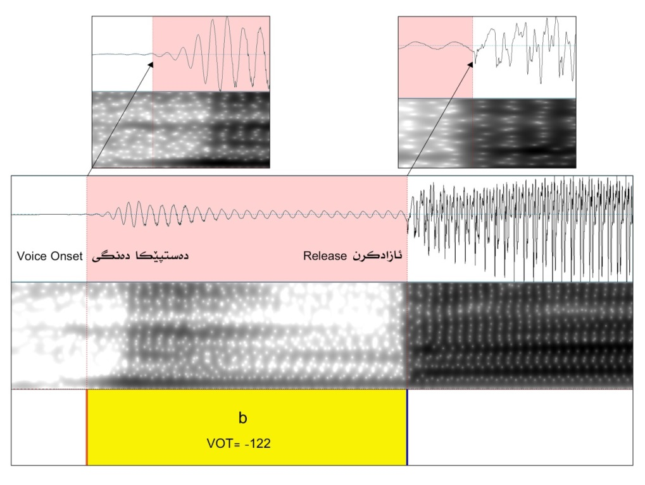
وێنه‌ (2) پيڤانێ ڤۆتا نه‌رێ ب ڕێكا شه‌پۆل و شه‌به‌نگا ده‌نگى، بۆ كۆنسۆنانتا /b/ ل ده‌ستپێكا په‌يڤا به‌ل /bæl/
      - بۆ جۆرێ ڤۆتا سفر (گيرووبوونا كورت): ڤۆت ژ خالا ئازادكرنێ هاتييه‌ پيڤان هه‌تا ده‌ستپێكا ڕابوونا پێلێن ده‌نگييێن ڕێكوپێك بنێره‌ وێنه‌يێ )3).

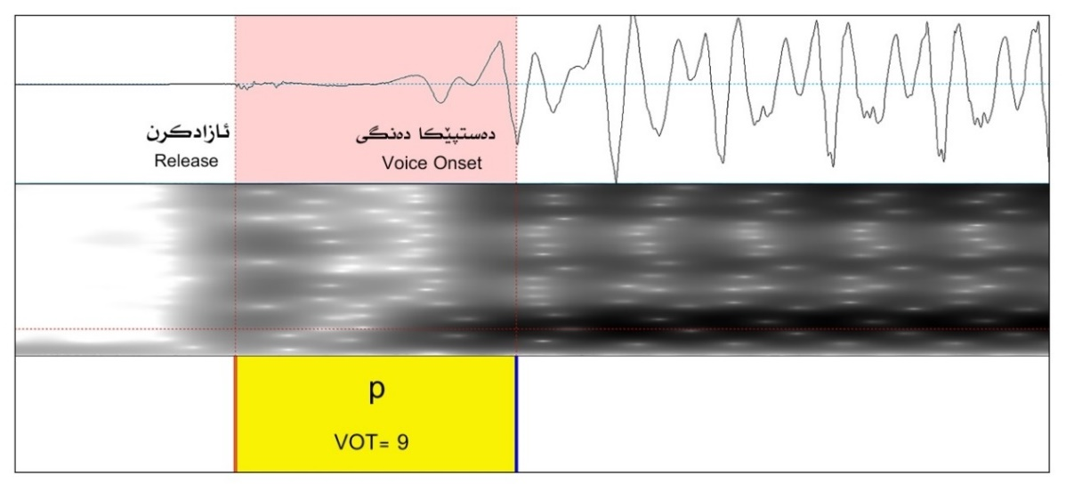
وێنه‌ (3) پيڤانا ڤۆتا سفر ب ڕێكا شه‌پۆل و شه‌به‌نگا ده‌نگى، بۆ كۆنسۆنانتا /p/ ل ده‌ستپێكا په‌يڤا په‌ز /pˠæz/

      - ڤۆتا نه‌رێ (گيرووبوونا درێژ): ڤۆت ژ خالا ئازادكرنێ هاتييه‌ پيڤان هه‌تا ده‌ستپێكا ڕابوونا پێلێن ده‌نگييێن ڕێكوپێك، كو ئه‌ڤ ڕێكوپێكييا پێلێن ده‌نگى ده‌ربڕينێ ژ ده‌ستپێكرنا ڤاۆلێ دكه‌ن واته‌ له‌رزينا ژييێن ده‌نگى و كۆنسۆنانتا په‌قى ب دووماهيك دهێت. بنێره‌ وێنه‌يێ (4)

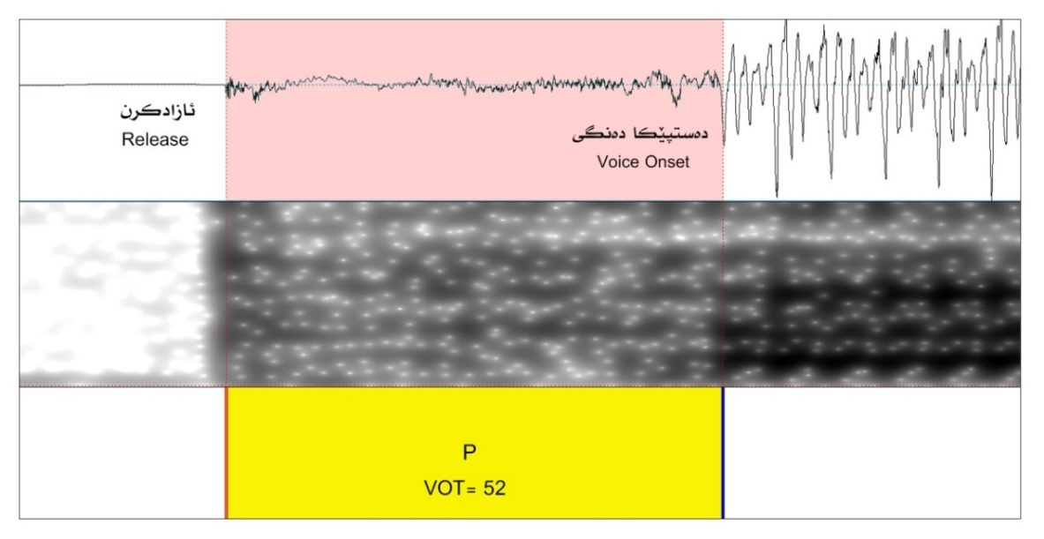
وێنه‌ (4) پيڤانا ڤۆتا ئه‌رێ ب ڕێكا شه‌پۆل و شه‌به‌نگا ده‌نگى، بۆ كۆنسۆنانتا /p/ ل ده‌ستپێكا په‌يڤا په‌ل /pæl/

  - ئـه‌زمـوون و پێڕابوونێن ئـامــاری:
سه‌رجه‌م داتاييێن هاتينه‌ تۆماركرن و ڤۆتا ئه‌وان هاتييه‌ پيڤان، بۆ هه‌ر كۆنسۆنانته‌كێ جوداجودا د ئێكسل شيتاندا هاتنه‌ نڤيسين.
پرۆگرامێ (SPSS Statistics 26. 2019) يێ شڕۆڤه‌كرنێن ئامارى، بۆ داتاييێن ئه‌ڤێ ڤه‌كۆلينێ هاتييه‌ بكارهينان. د ئه‌ڤى پرۆگراميدا سێ بگـۆر هـاتنه‌ دروستكرن. بگۆره‌كێ پشتبه‌ست ( Dependent Variable) و دوو بگۆرێن سه‌ربه‌خۆ (Independent Variable) ب ئه‌ڤى ڕه‌نگێ ل خوارێ:
- بگۆڕێ پشتبه‌ست، بۆ بهايێ ڤۆتێ. 360 تۆمارێن ده‌نگى هاتينه‌ ئه‌نجامدان، پاشان د پرۆگرامێ spss دا دابه‌شى سێجارێن تۆماركرنێ هاتنه‌ كرن، كو بوونه‌ 120 تۆمارێن ده‌نگى، ئه‌ڤ تۆماره‌ د بگۆرێ پشتبه‌ستدا ب ناڤێ ڤۆت هاتنه‌ دانان. كو مه‌به‌ست ژێ بهايێ ڤۆتێ يێ كۆنسۆنانتا نه‌.
- بگۆرێ سه‌ربه‌خۆ 1 بۆ په‌يڤان، هه‌ر شه‌ش په‌يڤێن هاتينه‌ تۆماركرن بخۆڤه‌ تێدا هاتبوونه‌ دانان.
- بگۆرێ سه‌ربه‌خۆ 2 بۆ پۆلا ده‌نگان، ژ دوو ئاستان پێكهاتبوو (گڕ و كپ).
ئه‌زموونا ئامارى ((LMM) (Linear Mixed Models كو ئێك ژ ئه‌زموونێن (test) پرۆگرامێ (Spss)، شيانێن وه‌رگرتن و شڕۆڤه‌كرنان داتايێن بگۆڕێ پشتبه‌ست (Dependent Variable)، ل سه‌ر بنه‌مايێ گه‌له‌ك بگۆڕێن سه‌ربه‌خۆ (Independent Variable) ب هه‌ڤڕا هه‌يه‌‌، بۆ ئه‌ڤێ ڤه‌كۆلينێ هاتييه‌ بكارهينان. ژبۆ هندێ بزانين بگۆڕێن سه‌ربه‌خۆ كاريگه‌رى ل سه‌ر بگۆرێ پشتبه‌ست د ئاستێ واتادارييا ئاماريدا هه‌يه‌ يان نه‌.
د هه‌ر دوو دۆخێن هه‌بوون يان نه‌بوونا كاريگه‌رييا بگۆڕێن سه‌ربه‌خۆ ل سه‌ر بگۆڕێ پشتبه‌ستدا، پێدڤى بزانينا جهێ ئه‌وێ كاريگه‌رييه‌‌، واته‌؛ جهێ جياوازييێ يان وه‌كهه‌ڤييێ د ناڤبه‌را كيژ بگۆڕاندا هه‌يه‌. هه‌مان ئه‌زموونا ئامارى (LMM) شيانێن دياركرنا جهێ كاريگه‌ريێ هه‌يه‌. كو د ناڤاخۆدا ئه‌زموونا )( (Post-hoc Bonferroni testشيانێن هه‌ڤبه‌ركرنا جووتان Pairwise Comparisons هه‌يه.‌ له‌وڕا ب ڕێكا ئه‌ڤێ ئه‌زموونێ شياين بگه‌هينه‌ ئه‌وان جوداهى يان وه‌كهه‌ڤييان يێن د ناڤبه‌را بهايێ ڤۆتا ئه‌وان كۆنسۆنانتاندا هه‌ى يێن كو ب ڕێكا په‌يڤان هاتينه‌ ده‌ربڕين. سه‌رجه‌م ئه‌زموونێن ئامارى د ئاستێ (0.05)يێ واتادارييا ئاماريدا هاتينه‌ ئه‌نجامدان. ژبه‌ر ئه‌ڤان شيانێن ل ده‌ڤ ئه‌ڤێ ئه‌زموونا (LMM) هه‌ين، له‌وڕا ئه‌زموون بگۆنجاى هاته‌ ديتن كو بهێته‌ هه‌لبژارتن بۆ بده‌ستكه‌فتنا و شڕۆڤه‌كرنا ئه‌نجامێن ئه‌ڤێ ڤه‌كۆلينێ.
- ته‌وه‌رێ چارێ
ئه‌نجامێن ئامارى و گه‌نگه‌شه
د ئه‌ڤى ته‌وه‌ريدا دێ باس ل ئه‌وان ئه‌نجامان كه‌ين يێن ژ داتايان ب ڕێكا ئه‌زموونێن ئامارى ب ده‌ستڤه‌هاتين. پاشان ل دووماهييا ئه‌ڤى ته‌وه‌رى دێ گه‌نگه‌شا ئه‌نجامێن ئامارى و په‌يوه‌ندييا ئه‌وان ل گه‌ل پيڤه‌رێ ڤۆت هێته‌ كرن.
  - ئه‌نجامێن ئامارى- Statistical Result
ئه‌نجامێن ئامارى ژ هه‌ر دوو ڕوويێن وه‌سفى و ئه‌زموونێن ئاماريڤه‌، ل گه‌ل خشته‌ و هێلكارييان بۆ هه‌ر وه‌كهه‌ڤى و جوداهييه‌كێ د ناڤبه‌را ناڤه‌ندێن ژمێرييێن بهايێ ڤۆتا هه‌ر كۆنسۆنانته‌كێ ئه‌وێن ل ده‌ستپێكا په‌يڤان هاتينه‌ بكارهينان ل گه‌ل ئه‌وان كۆنسۆنانتێن هه‌مان پۆلا ده‌نگى و جهێ بلێڤكرنێ هه‌ى، هاتينه‌ نيشاندان. بۆ هندێ بزانين ل جهێ بلێڤكرنێ يێ ده‌ڤه‌را لێڤى چه‌ند جوداهى يان وه‌كهه‌ڤييێن واتادارێن ئامارى د ناڤبه‌را ناڤه‌ندێن ژمێرييێن بهايێن ڤۆتا ئه‌واندا هه‌نه‌.
ل ده‌ستپێكێ ئامارا وه‌سفى (Descriptive Statistics) بۆ بهايێ ڤۆتا هه‌ر كۆنسۆنانته‌كێ ئه‌وێن ل ده‌ستپێكا په‌يڤان، هاتينه‌ ئه‌نجامدان. بۆ هه‌ر په‌يڤه‌كێ هژمارا تۆمارێن ده‌نگى (Count)، ناڤه‌ندا ژمێرى (Mean)، لادانا پيڤه‌رى (Standard Deviation)، د خشته‌يێ (2) دا هاتينه‌ دياركرن.

خشته‌يێ (2) ئامارا وه‌سفى بۆ بهايێ ڤۆتێ ب مليچركه‌يان بۆ كۆنسۆنانتێن په‌قييێن گڕ و كپ ل ده‌ستپێكا په‌يڤان.
Voice  پۆلا ده‌نگى | Word  په‌يڤ | Count  تۆمارێن ده‌نگى | Mean  ناڤه‌ندا ژمێرى | Standard Deviation  لادانا پيڤه‌رى
گڕ | bˠæz | 20 | -115.6667 | 31.31989
 | Bæl | 20 | -125.8333 | 30.81932
 | bɑɹ | 20 | -115.4500 | 23.49126
كپ | Pæl | 20 | 43.9333 | 13.47842
 | pɑɹ | 20 | 16.1500 | 4.76154
 | pˠæz | 20 | 11.7833 | 2.87208

ئه‌زموونا ئامارى (LMM)) (Linear Mixed Modelsئه‌وا هاتييه‌ هه‌لبژارتن بۆ ئه‌ڤێ ڤه‌كۆلينێ، ل سه‌ر بنه‌مايێ ڤۆتا پيڤاى بۆ ئه‌وان كۆنسۆنانتێن په‌قى ئه‌وێن ل ده‌ستپێكا په‌يڤان هاتين، ئاماژه‌يێ ب هندێ دده‌ت. د ئاستێ واتادارييا ئاماريدا (0.05) جوداهى د ناڤه‌ندا ژمێرييا ئه‌واندا هه‌يه. ئه‌ڤ جوداهييه‌ د ئه‌ڤێ هاوكێشه‌يا ئاماريدا دياردبيت (F(5,114)= 278.949 p<.000. خشته‌يێ )3 (جوداهييا واتادارا ئامارى نيشاندده‌ت. هێلكارييا )7( ئه‌وان جوداهييان به‌رچاڤتر دكه‌ت.
خشته‌يێ (3) جوداهييا واتادارييا ئامارى، د ناڤه‌ندا ژمێرييا بهايێ ڤۆتێ د ناڤبه‌را په‌يڤاندا
Source  ژێده‌رێن جوداهييێ | Numerator df | Denominator df | F  بهايێ فاى | Sig.  واتادارييا ئامارى
Intercept | 1 | 114 | 603.092 | .000
په‌يڤ | 5 | 114 | 278.949 | .000

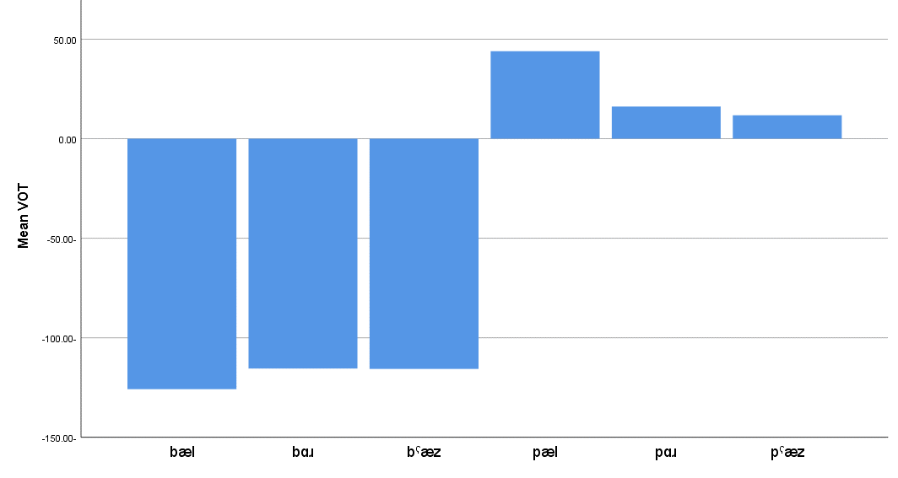
هێلكارييا (7) جوادهييێن بهايێ ڤۆتێ بۆ په‌يڤان،

هــه‌مان ئه‌زموونا ئــامارى ئــه‌وێ چـه‌ندێ دياردكه‌ت، جوداهييێن واتادار د ناڤبه‌را هه‌ر دوو پۆلێن ده‌نگـێن گڕ و كپدا هه‌نه‌ (F(1,118)=1116.496, p<.000 . بنێره‌ خشته‌يێ ژماره‌ (4)، هێلكارييا (7)

خشته‌يێ (4) جوداهييێن واتادارييا ئامارى، ل دويڤ بنه‌مايێ په‌يڤان، ل جهێ بلێڤكرنێ، پۆلا ده‌نگى، ده‌ستپێك و ناڤه‌ڕاستا په‌يڤێ.
Source  ژێده‌رێن جوداهييێ | Numerator df | Denominator df | F  بهايێ فاى | Sig.  واتادارييا ئامارى
Intercept | 1 | 118 | 493.466 | .000
پۆلا ده‌نگى | 1 | 118 | 1116.496 | .000
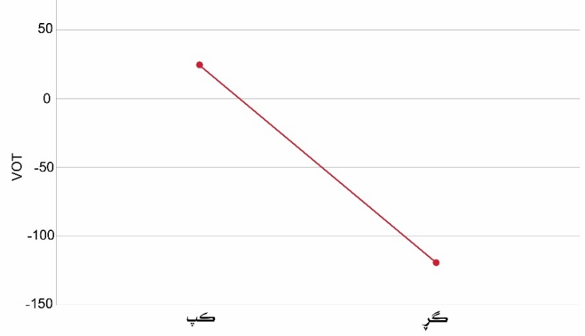
هێلكارييا (5) جوداهييا بهايێ ڤۆتێ د ناڤبه‌را پۆلا ده‌نگێن گڕ و كپدا

د هێلكارييا (7)دا دياردبيت، جوداهييه‌كا زۆر د ناڤبه‌را هه‌ر دوو پۆلێن ده‌نگێن گڕ و كپدا هه‌يه‌. بهايێ ڤۆتێ بۆ ده‌نگێن گڕ ب ڕه‌نگه‌كێ به‌رچاڤ بلندتره‌ ژ بهايێ ڤۆتێ بۆ ده‌نگێن كپ. هه‌روه‌سا هه‌ر دوو پۆلێن ده‌نگى كارلێككرنێ Interaction ل سه‌ر ئێك ناكه‌ن و هه‌ر ئێك ل سنووره‌كێ تايبه‌ت دروست دبيت.
ل ئه‌ڤێرێ هه‌ڤبه‌ركرن بدووماهى ناهێن، پێدڤييه‌ دويڤچوونا ئه‌وێ چه‌ندێ ژى بهێته‌ كرن، هه‌ر پۆله‌كا ده‌نگى د ناڤخۆدا و ب شێوه‌يه‌كێ سه‌ربه‌خۆ چ جوداهييێن واتادارێن ئامارى د ناڤه‌ندێن ژمێرييێن ئه‌واندا هه‌نه‌. واته‌ د پۆلا ده‌نگێن كپدا جودا چ جوداهييێن ئامارى دهێنه‌ ديتن‌. پاشان د پۆلا ده‌نگێن گڕ ژيدا ب هه‌مان شێوه‌ چ جوداهى هه‌نه‌.
ئه‌ڤ دويڤچوونه‌ دێ مه‌ ئێكلاكه‌ت ل سه‌ر ئاستێ هه‌ر پۆله‌كا ده‌نگى، بۆ نموونه‌‌ كۆنسۆنانتێن كپێن لێڤى يان كۆنسۆنانتێن گڕێن لێڤى د زمانێ كورديدا ژ لايێ پيڤه‌رێ ڤۆتێڤه‌ چ وه‌كهه‌ڤى يان جوداهى د ناڤبه‌را ئه‌واندا هه‌نه‌. ئه‌رێ ئه‌ڤ جوداهييه‌ د واتادارن يان نه‌ و هه‌ژمارا ئه‌وان جوداهييان چه‌ندن.
ئه‌زموونا ئامارييا خشته‌يێ ژماره‌‌ (5) دياردكه‌ت، كۆنسۆنانتێن گڕ ده‌مێ ل ده‌ستپێكا په‌يڤێ دهێن، چ جوداهييێن واتادارێن ئامارى نين. ئاستێ واتادارييا ئه‌وان مه‌زنتره‌ ژ (0.5)ێ. به‌لێ كۆنسۆنانتا كپ جوداهييێن واتادارێن ئامارى د ناڤبه‌را ناڤه‌ندا ژمێرى يا بهايێ ڤۆتا ئه‌واندا هه‌يه‌.

خشته‌يێ (5) وه‌كهه‌ڤى و جوداهييێن ئامارى د پۆلا ده‌نگێن گڕ و كپدا.

Voice  پۆلا ده‌نگى | Con.Place  جهێ بلێڤكرنێ | Source  ژێده‌رێ جوداهييێ | Numerator df | Denominator df | F  بهايێ فاى | Sig.  واتادارييا ئامارى
گڕ | لێڤى | Intercept | 1 | 57 | 1026.448 | .000
 |  | په‌يڤ | 2 | 57 | .851 | .432
كپ | لێڤى | Intercept | 1 | 57 | 485.897 | .000
 |  | په‌يڤ | 2 | 57 | 85.828 | .000

پشتى ئه‌زموونێن ئامارى دياركرى كو بهايێ ڤۆتێ بۆ كۆنسۆنانتێن په‌قييێن لێڤى يێن ژێكجودانه،‌ هه‌روه‌سا ل سه‌ر ئاستێ پۆلا ده‌نگييا گڕ چ جوداهى د بهايێ ئه‌وان يێ ڤۆتێدا نينه‌ و ل سه‌ر ئاستێ پۆلا ده‌نگييا كپ جوداهييێن واتادار هه‌نه‌. ئه‌ڤ جوداهييه‌ يان وه‌كهه‌ڤييه‌، پێدڤى ئه‌زموونێن ئامارى ييێن زێده‌ترن، پێدڤييه‌ بزانين ئه‌ڤ چه‌نده‌ د كيژ كۆنسۆنانتاندا به‌رجه‌سته‌ دبن. واته‌ ژ لايێ ڤۆتێڤه‌ بهايێ كيژ كۆنسۆنانتێ ل گه‌ل كيژكێ وه‌كهه‌ڤه‌ يان جودايه‌.
بۆ ب ده‌ستكه‌فتنا ئه‌ڤى ئه‌نجامى، ئه‌زموونا ئامارى (Post-hoc Bonferroni test) بۆ هه‌ڤبه‌ركرنا جووتان ( PairwiseComparisons) بۆ ئه‌‌وان په‌يڤێن هه‌مان پۆلا ده‌نگى هه‌ى، هاته‌ ئه‌نجامدان. واته‌ هه‌ر كۆنسۆنانته‌ك ل گه‌ل فۆن و ئه‌لۆفۆنێن خۆ ل دويڤ گرۆپێ خۆيێ گڕ يان كپ هاتنه‌ هه‌ڤبه‌ركرن. ئێكه‌مجار دێ باس پۆلا ده‌نگێن گڕ كه‌ين پاشان ييێن كپ.
/b/
كۆنسۆنانتا په‌قييا گڕ /b/ د سێ په‌يڤاندا هاتييه‌ بكارهينان (به‌ل bæl، بار bɑɹ، به‌ز b^{ˠ}æz). ئه‌نجامێن ئامارى وه‌كى د خشه‌يێ ژماره‌ 5 يێ پێشتردا هاتينه‌ ديار كرن، ئاماژه‌يێ ب هندێ دده‌ن، چ جوداهييێن ئامارى د ئاستێ (0.05)ێ واتاداردا نينن د ناڤبه‌را ناڤه‌ندێن ژمێرى يێن بهايێ ڤۆتا ئه‌وان هه‌ر سێ كۆنسۆنانتێن b// يێن د په‌يڤێن (به‌ل bæl، بار bɑɹ، به‌ز b^{ˠ}æz) هاتينه‌ بكارهينان (F(2,57)= 851, p>.432.
ئه‌زموونا هه‌ڤبه‌ركرنا جووتان ژى دياردكه‌ت، كۆنسۆنانتا /b/ ئه‌وا ل ده‌ستپێكا په‌يڤان (به‌ز b^{ˠ}æz) هاتى‌، چ جوداهييێن واتادار ل گه‌ل هه‌مان كۆنسۆنانتا ل ده‌ستپێكا په‌يڤا (به‌ل bæl) هاتى نين (p>.805). هه‌روه‌سا هه‌مان كۆنسۆنانتێ چ جوداهييێن ل گه‌ل ئه‌وا ل ده‌ستپێكا په‌يڤا (بار bɑɹ)دا هاتى، نينن‌ (p>.1.000). ب هه‌مان شێوه‌ (به‌ل bæl) ژى ل گه‌ل (بار bɑɹ) جوداهى نينن (p>.775). د هه‌ر سێ كۆنسۆنانتاندا ئاستێ واتادارييا ئه‌وان مەزنترە ژ (0.05). بنێره‌ خشته‌يێ ژماره‌ 6 و هێلكارييا ژماره‌ (8).

خشته‌يێ (6)ئه‌زموونا هه‌ڤبه‌ركرنا جووتان بۆ پۆلا كۆنسۆنانتێن گڕ د په‌يڤێن (به‌ل bæl، بار bɑɹ، به‌ز b^{ˠ}æz).
Voice  پۆلا ده‌نگى | - Word  په‌يڤ | (J) Word  په‌يڤ | Mean Difference (I-J)  جوداهى د ناڤبه‌را په‌يڤان | Std. Error  شاشييێن پيڤه‌رى | Df  پله‌يا ئازادييێ | Sig.  ئاستێ واتادارييێ
گڕ | b^{ˠ}æz | bæl | 10.167 | 9.097 | 57 | .805
 |  | bɑɹ | -.217 | 9.097 | 57 | 1.000
 | bæl | b^{ˠ}æz | -10.167 | 9.097 | 57 | .805
 |  | bɑɹ | -10.383 | 9.097 | 57 | .775
 | bɑɹ | b^{ˠ}æz | .217 | 9.097 | 57 | 1.000
 |  | bæl | 10.383 | 9.097 | 57 | .775
واته‌؛ كۆنسۆنانتا /b/ د هه‌ر سێ په‌يڤێن (به‌ل bæl، بار bɑɹ، به‌ز b^{ˠ}æz)دا بهايه‌كێ نێزيكى ئێك هه‌يه‌. د ئاستێ واتادارييا ئاماريدا چ جوداهى بۆ ناهێنه‌ هه‌ژمارتن.

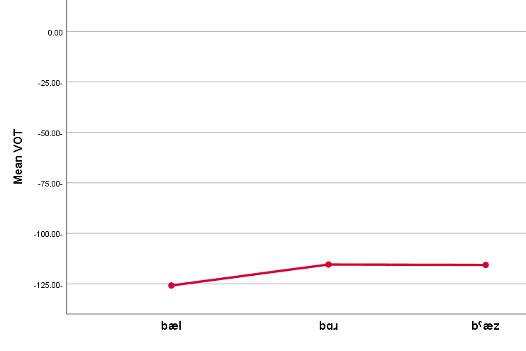
هێلكارييا (6) وه‌كهه‌ڤى د ناڤبه‌را هه‌رسێ كۆنسۆنانتێن گڕێن ده‌ستپێكا په‌يڤێن (به‌ل bæl، بار bɑɹ، به‌ز b^{ˠ}æz)

/p/

كۆنسۆنانتا په‌قييا كپ /p/ د په‌يڤێن (په‌ل pæl، پار pɑɹ، په‌ز pˠæz)دا هـاتـييه‌. ئه‌زموونێن ئامارى ئه‌وێ چه‌ندێ دياردكه‌ن، جوداهييێن واتادار د ناڤبه‌را ده‌نگێن /p/ دا هه‌نه‌ ئه‌وێن ل ده‌ستپێكا هه‌ر سێ په‌يڤان هاتين. ئه‌ڤ جوداهييه‌ ژى د ئه‌ڤێ هاوكێشه‌يێدا دهێته‌ سه‌لماندن (F(2,57)=85.828, p<.000. بۆ زانينا جهێ جوداهييێ ئه‌زموونا هه‌ڤبه‌ركرنا جووتان ديار دكه‌ت، چ جوداهى د ناڤبه‌را كـۆنســۆنانتێن ده‌ستپێكــا په‌يڤێن (پار pɑɹ، په‌ز pˠæz)دا د ئاستێ واتادارييا ئاماريدا نين (p>.319). به‌لێ جوداهييێن واتادار د ناڤبه‌را (په‌ل pæl) ل گه‌ل كۆنسۆنانتێن د په‌يڤێن (پار pɑɹ، په‌ز pˠæz)دا هه‌نه، كو ئاستێ واتادارييا ئه‌وان (p<.000) واته‌ بهايێ ئه‌وان بچويكتره‌ ژ (0.5). ئه‌ڤه‌ ئاماژه‌يه‌ بۆ جوداهييێن ئامارى د ناڤبه‌را ئه‌واندا.

خشته‌يێ 7 ئه‌زموونا هه‌ڤبه‌ركرنا جووتان ب كۆنسۆنانتێن (په‌ل pæl، پار pɑɹ، په‌ز p^{ˠ}æz)

Voice  پۆلا ده‌نگى | - Word  په‌يڤ | (J) Word  په‌يڤ | Mean Difference (I-J)  جوداهى د ناڤبه‌را په‌يڤان | Std. Error  شاشييێن پيڤه‌رى | Df  پله‌يا ئازادييێ | Sig.  ئاستێ واتادارييێ
كپ | pˠæz | pæl | -32.150- | 2.662 | 57 | .000
 |  | pɑɹ | -4.367- | 2.662 | 57 | .319
 | pæl | pɑɹ | 27.783 | 2.662 | 57 | .000

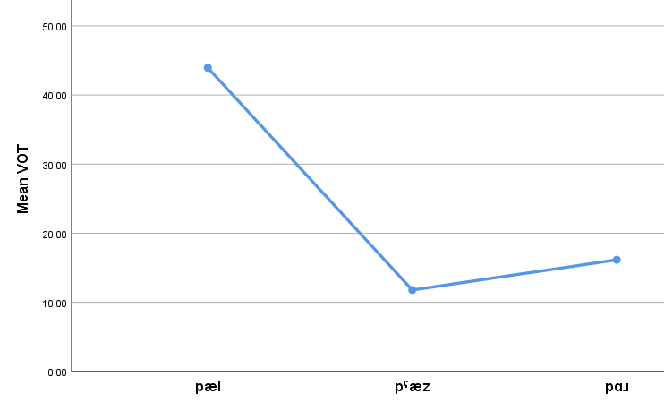
هێلكارييا (7) ئه‌زموونا هه‌ڤبه‌ركرنا جووتان د ناڤبه‌را كۆنسۆنانتێن كپێن ده‌ستپێكا په‌يڤێن (په‌ل pæl، پار pɑɹ، په‌زp^{ˠ}æz)دا

هێلكارييا (9) به‌رچاڤڕوونييێن زێــده‌تر نيشــاندده‌ت. كۆنسۆنانتێن هه‌ر دوو په‌يڤێن (پار pɑɹ، په‌ز p^{ˠ}æz) بهايه‌كێ نێزيكى ئێك هه‌يه‌، كو د واتادارييا ئاماريدا وه‌كيه‌ك دهێنه‌ هه‌ژمارتن، به‌لێ كۆنسۆنانتێن /p/ ييێن ده‌ستپێكا هه‌ر دوو په‌يڤان جوداهييه‌كا به‌رچاڤ ل گه‌ل يا په‌يڤا (په‌ل pæl) هه‌يه‌.
پشتى ژ لايێ ئه‌زموونێن ئاماريڤه‌ و د ئاستێ واتادارييا ئامارى (0.05)دا، وه‌كهه‌ڤى و جوداهييێن بۆ ناڤه‌ندا ژمێريێن بهايێ ڤۆتێ يێن هه‌ر كۆنسۆنانته‌كێ ل گه‌ل پۆلا ده‌نگێن ئه‌وى هاتييه‌ ئه‌نجامدا. ل ئه‌ڤێرێ ئه‌و كۆنسۆنانتێن وه‌كهه‌ڤ و چ جوداهى د ناڤه‌ندێن ژمێرييا ئه‌واندا نه‌بن، ب ئێك كۆنسۆنانت هاتينه‌ هه‌ژمارتن. به‌لێ ئه‌وێن جوداهييێن واتادار هه‌بن، جودا هاتينه‌ هه‌ژمارتن. پاشان جاره‌كادى ئامارا وه‌سفى بۆ زانينا بهايێ ئه‌وان هاته‌ گرتن. هه‌ژمارا تۆمارێن ده‌نگى(Number of tokens (N) )، ناڤه‌ندا ژمێرى (Mean)، بهايێ ناڤين (Media)، زۆرترين بهايێ دووباره‌بووى د ناڤ بهاياندا (Mode)، لادانا پيڤه‌رى (Std. Deviation) ، كێمترين بها (Minimum)، بلنترين بها (Maximum)، هاتينه‌ دياركرن.

خشته‌يێ )8( ئامارا وه‌سفى يا بهايێ ڤۆتێ بۆ كۆنسۆنانتێن په‌قييێن لێڤى

Descriptive statisticsئامارا وه‌سفى
 | b | p | P
N تۆمارێن ده‌نگى | 60 | 40 | 20
Mean ناڤه‌ندا ژمێرى | -118.9833 | 13.9667 | 43.9333
Median بهايێ ناڤه‌ڕاست | -114.6667 | 13.3333 | 46.5000
Mode بهايێ دووباره‌بووى | -128.33 | 12.67 | 54.00
Std. Deviation لادانا پيڤه‌رى | 28.69408 | 4.46691 | 13.47842
Minimum كێمترين بها‌ | -176.67 | 7.33 | 24.00
Maximum بلنترين بها‌ | -71.33 | 29.33 | 72.00

كۆنسۆنانتا /b/ ل ده‌ستپێكا په‌يڤان، چ جوداهييێن واتادارێن ئامارى د ناڤه‌ندا ژمێرييا بهايێ ڤۆتا ئه‌واندا نه‌هاته‌ ديتن. گشت‌ فۆن و ئه‌لۆفۆنێن ئه‌ڤێ كۆنسۆنانتێ هه‌مان شێوه‌يێ بلێڤكرنێ هه‌يه‌، كو ناڤه‌ندێ ژمێرى يێ بهايێ ڤۆتا ئه‌وان ب (-118) مليچركه‌يان هاتييه‌ هه‌ژمارتن. زۆرترين بهايێ دووباره‌بووى (128-) مليچركه‌يه‌.
به‌لێ دوو جوداهييێن واتادارێن ئامارى د ناڤبه‌را كۆنسۆنانتا /p/دا هاتنه‌ ديتن كو هه‌ر ئێك ژ ئه‌وان بهايه‌كێ ڤۆتێ يێ سه‌ربه‌خۆ هه‌يه‌. يا ئێكێ بهايه‌كێ بلند واته‌ ناڤه‌نده‌كا ژمێرى يا بلند كو (43) مليچركه‌يه‌ و زۆرترين بهايێ دووباره‌ بوويێ ئه‌وێ ژى (54)مليچركه‌يه‌. يا دوويێ يهايه‌كێ نزمتر ل چاڤ يا به‌رى خۆ هه‌يه‌ كو (13)مليچركه‌يه‌ و زۆرترين بهايێ دووباره‌ بووى (12) مليچركه‌يه‌. بنێره‌ خشته‌يێ ژماره‌ (8)
زێده‌باره‌ى ئه‌ڤێ چه‌ندێ دابه‌شبوونا بهايێ ڤۆتێ (Distribution) ل سه‌ر ڕه‌هه‌ندێ ده‌مى بۆ كۆنسۆنانتێن گڕ و كپ هاتييه‌ دياركرن، بۆ هندێ بهێته ‌زانين، چ بسه‌رئێكڤه‌چوون (Overlap) و تێكه‌لبوونه‌ك د ناڤبه‌را پۆلێن ئه‌واندا هه‌يه‌ يان نه‌. هه‌ر پۆله‌ك د چ سنووردا ل سه‌ر ڕه‌هه‌ندێ ده‌مى به‌رهه‌مدهێن. هه‌روه‌سا مه‌ودا يان بۆشاييا (Gap) د ناڤبه‌را پۆلێن گڕ و كپدا چه‌نده‌.

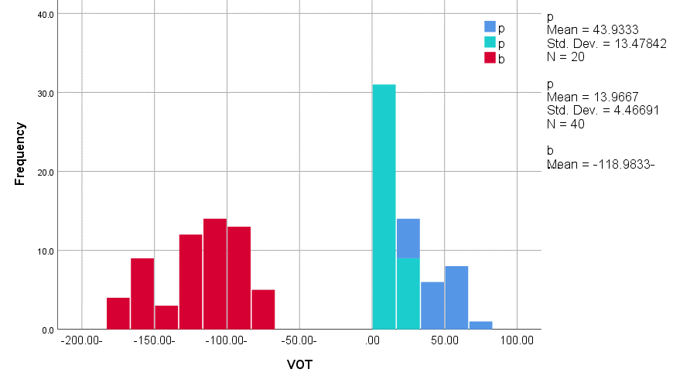
هێلكارييا (8)دابه‌شبوونا ڤۆتێ ل سه‌ر ڕه‌هه‌ندێ ده‌مى بۆ كۆنسۆنانتێن لێڤى

دابه‌شبوونا ڤۆتێ د ناڤبه‌را كۆنسۆنانتێن لێڤييێن گڕ و كپيدا /b,p/دا جوداهى و مه‌ودايه‌كێ به‌رچاڤ هه‌يه. هيچ بسه‌رئێكڤه‌چوون و تێكه‌لبوونه‌ك د ناڤبه‌را هه‌ر دوو پۆلاندا نينه، كو بۆشاهييا د ناڤبه‌را ئه‌واندا )78( مليچركه‌يه‌.
  - گه‌نگه‌شه‌كرنا ئه‌نجامێن ئامارى Discussion:
ئه‌نجامێن ئامارى ئاماژێ ب هندێ دده‌ن، كۆنسۆنانتا گڕ /b/ بهايه‌كێ نه‌رێ يێ بلند هه‌يه‌. به‌لێ كۆنسۆنانتا كپ /p/ خودان دوو بهايێن ڤۆتێ يێن ژ ئێكجودايه‌‌. جۆرێ ئێكێ بهايه‌كێ كێم و جۆرێ دوويێ بهايه‌كێ بلند هه‌يه.
ئه‌ڤ چه‌نده‌ ته‌مام ل گه‌ل هه‌ر سێ جۆرێن ڤۆتێ وه‌كئێكه‌. گشت كۆنسۆنانتێن گڕ د سنوورێ جۆرێ ڤۆتا نه‌رێدا Negative دروست دبن. به‌لێ كۆنسۆنانتێن كپ ئه‌وێن بهايه‌كێ كێم يان كورت هه‌ى، دكه‌ڤنه‌ د جۆرێ ڤۆتا سفر )گيرووبۆنا كورت Short lag)دا. ئه‌و كۆنسۆنانتێن كپێن بهايه‌كێ بلند هه‌ى، ژ جۆرێ ڤۆتا ئه‌رێ (گيرووبونا درێژ Long lag) دهێنه‌ هه‌ژمارتن.
كه‌واته؛ كۆنسۆنانتێن په‌قييێن لێڤى د گۆڤه‌را به‌هدينيدا د زنجيره‌يا هه‌ر سێ جۆرێن ڤۆتێدا به‌رهه‌مدهێن. ئه‌ڤه‌ ئاماژه‌يه‌ بۆ هندێ كو سێ جوداهييێن ده‌نگى د كۆنسۆنانتێن په‌قييێن گۆڤه‌را به‌هدينيدا ل جهێ بلێڤكرنێ يێ لێڤى دروست دبن. ئێك ل سه‌ر ئاستێ پۆلا گڕ و دوويێن دى ل سه‌ر ئاستێ پۆلا كپ.

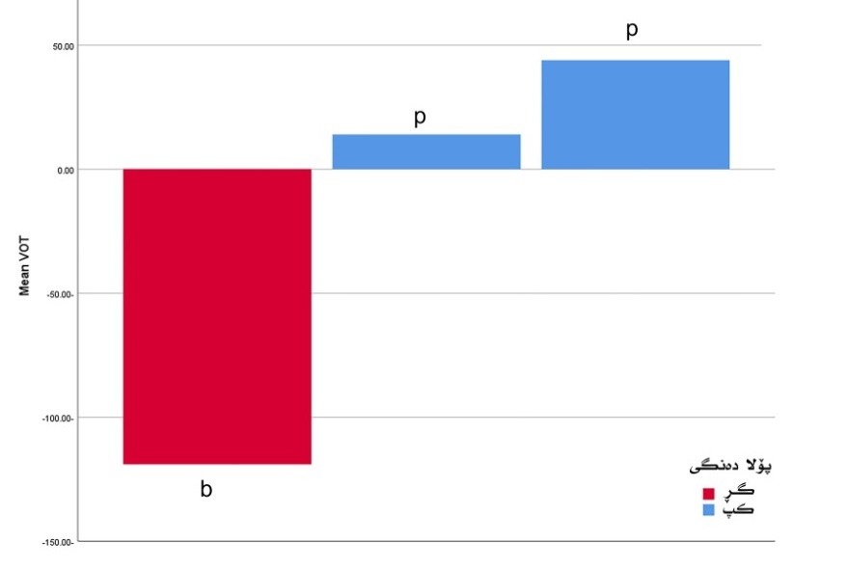
هێلكارييا (9) جوداهييێن بهايێ ڤۆتێ بۆ كۆنسۆنانێن په‌قى ل سه‌ر ئاستێ پۆلێن ده‌نگى

لیسکەر و ئەبڕامسومى زنجيره‌يا هەرسێ جۆرێن ڤۆتێ (نه‌رێ، سفر، ئه‌رێ) به‌رامبه‌ر هه‌رسێ پۆلێن فۆنەتیکى (گڕ، كپا نه‌پڤدار، كپا پڤدار) دانه‌نياسين. ئه‌وان دا دياركرن، ئه‌و كۆنسۆنانتێن ل سه‌ر ڕه‌هه‌ندێ ده‌مى ژ جۆرێ ڤۆتا نەرێ به‌رهه‌مدهێن، د فۆنه‌تيكێدا به‌رامبه‌رى ئه‌وێ سیمایێ (گڕ) دهێته‌ هه‌لبژارتن. ئه‌ڤه‌ ئه‌وێ چه‌ندێ دگه‌هينيت كۆنسۆنانتا گڕ د قوناغا ڕاوه‌ستيانێدا واته‌ هێژ ئه‌ندامێن بلێڤكرنێ ل سه‌ر ئێك و هه‌وا ئازاد نه‌بووى، دروست دبيت و ژييێن ده‌نگى دله‌رزن. له‌وڕا دروستبوونا ئه‌ڤى ده‌نگى يان ده‌مێ ده‌ستپێكرنا ئه‌ڤى ده‌نگى هه‌ر زوى ده‌ستپێدكه‌ت به‌رى هه‌وا ده‌ركه‌ڤيت. ژبه‌رهندێ د هنده‌ك ژێده‌راندا دبێژنه‌ ئه‌ڤى جۆرێ ڤۆتێ يان ئه‌و كۆنسۆنانتا ب ئه‌ڤى ڕه‌نگى دورست دبيت (پێش ده‌نگ- پێش وه‌خت Pre-voicing) يانژى ڤۆتا (پيشه‌نگ Lead voicing).
ژ ئه‌وان ئه‌نجامێن ب ده‌ست مه‌ كه‌ڤتين، ئاخڤتنكه‌رێن گۆڤەرا بەهدینى ل دەستپێکا پەیڤان ده‌نگێن گڕ ب گڕەکا تەواو (Fully voiced) بلێڤدكه‌ن. واتە؛ بەری ئەندامێن بلێڤکرنێ ژ سەرئێک ڕاببن و هەوا ئازاد ببیت، هێژ د قوناغا ڕاوه‌ستيانێدا Closure ژیێن دەنگی دەست ب له‌رزينێ دکەن و دەنگێن گڕ بەرهەمدهینن ئەڤ لڤینە ماوەیەکێ درێژ ڤەدکێشیت، ل گەل ڤه‌بوونا ده‌ڤى يان ڕابوونا بەستێ و ئازادبوونا هه‌واى، پرۆسا دروستبوونا دەنگێن گڕ ب دووماهی دهێت. ژ ئه‌ڤێ چه‌ندێ ديار دبيت، د فۆنۆلۆجييا گۆڤه‌را به‌هدينيدا ئاخڤتنكه‌رێن ئه‌وان كۆنسۆنانتێن گڕ هه‌ر وه‌كى پۆلا ده‌نگێن گڕ يان سيمايێن گڕێن فۆنه‌تيكى بكاردهينن و هيچ گوهۆڕينه‌كێ د ده‌نگێن گڕێن خۆدا ناكه‌ن، وه‌كى ژ ده‌ستدانا پشكه‌كا گڕاتييێ و گڕچوون (Devoicing) و كپداربوونا ئه‌وان.
د گەلەک زماناندا كۆنسۆنانتێن گڕێن ئه‌وان بهايه‌كێ كێم يێ ڤۆتێ هه‌يه‌ و د سنوورێ ڤۆتا سفر- گيرووبوونا كورتدا (Short lag) بەرهەمدهێن، له‌وڕا ب گڕەکا نەتەمام دروستدبن. پشکەکا مەزن ژ گڕاتییا خۆ یان هەمی قۆناغا گڕاتییا خۆ ژ دەستددەن و ب گڕچووی دهێنە هەژمارتن و وەکی کپێن نەپڤدار دروست دبن. واته‌ د قۆناغا ڕاوه‌ستيانێدا ژييێن ده‌نگى ناله‌رزن يان له‌رزينه‌كا هند بهێز يانژى درێژ ل گه‌لدا نينه‌. له‌وڕا گڕێن ئه‌وان يان به‌رى ئازادبوونا ڕێگرييا ده‌ڤى و ده‌ركه‌ڤتنا هه‌واى ب چه‌ند مليچركه‌يه‌كێن كێم يانژى هه‌ڤده‌من ل گه‌ل ڕێگرييا ده‌ڤى يان پشتى ڤه‌بوونا ڕێگرييێ ب چه‌ند مليچركه‌يه‌كان به‌رهه‌مدهێن. ئه‌ڤ چه‌نده‌ ل ده‌ڤ هيچ ئاخفتنكه‌ره‌كێ گۆڤه‌را به‌هدينى نه‌هاته‌ ديتن كو كۆنسۆنانتێن گڕ ژ جۆرێ ڤۆتا گيرووبوونا كورت بن يان بهايه‌كێ ڤۆتا نه‌رێ يێ كێم هه‌بيت و ب شێوه‌يێ كپا نه‌پڤدار دروست ببن. به‌لكو سنوورێ د ناڤبه‌را ده‌نگێن گڕ و كپدا بۆشاييه‌كا درێژ هه‌يه‌ د چ ئاسته‌كيدا تێكه‌لى و بسه‌رئێكڤه‌چوونێ ل گه‌ل ئێك ناكه‌ت، هه‌ر د سنوورێ ڤۆتا نه‌رێ بخۆدا ب دوويراتييا (78) مليچركه‌يان ژ سنوورێ كپان نه‌پڤدار به‌رهه‌م دهێن.
ليسكه‌ر و ئه‌برامسۆمى ڤۆتا سفر – گيرووبوونا (Short lag) به‌رامبه‌ر پۆلا (کپا نە پڤدار) د فۆنەتیکێدا هه‌ژمارتييه‌. هەرچەندە ئەڤ جۆرە ب ناڤێ ڤۆتا سفر ژى دهێتە ب ناڤکرن، لێ ڕامانا ئه‌وێ ئەو نینە کو چ بهایێن ڤۆتێ نه‌بن، بەلکو مەبەست ژێ ئەوە بهایەکێ زۆر کێم هەیه‌ كو ل سەر ڕەهەندێ دەمی ل دەوروبەرێن خالا سفر دروستدبن. له‌وڕا ئه‌ڤ ده‌نگه‌ يان هه‌ڤده‌مه‌ ل گه‌ل ئازادبوونا هه‌واى يان به‌رى ئازادبوونێ ب ده‌مه‌كێ زۆر كێم ب چه‌ند مليچركه‌يان، يان پشتى ئازادبوونێ ب مليچركه‌يێن كێم به‌رهه‌مدهێن. لەوڕا د هندەک ژێدەراندا ب ڤۆتا گیرووبوونا کورت هەروەسا ناڤێ ئەرێ بچويك ژی لێ هاتييه‌ كرن. ئامارێن ڤه‌كۆلينێ ئه‌وێ چه‌ندێ دياردكه‌ن، كۆنسۆنانتێن كپ د گۆڤه‌را به‌هدينيدا ب دوو بهايان دهێنه‌ نيشاندان. ئێك ژ ئه‌وان بهايه‌كێ كێمه‌ واته‌ بهايه‌كێ كێم يێ ئه‌رێ هه‌يه‌. كو هه‌ر دوو زانايان ئه‌ڤ جۆره‌ ب كپا نه‌پڤدارا فۆنه‌تيكى دايه‌ نياسين.
ژ لايه‌كێ ديڤه‌ هه‌ر دوو زانايان ڤۆتا ئەرێ (Positive) يان گيرووبوونا درێژ به‌رامبه‌رى سیمایێ فۆنه‌تيكى يێ (کپا پڤدار) دانا. ئه‌ڤى جۆرێ ڤۆتێ بهايه‌كێ بلنتر ل چاڤ جۆرێ بەری خۆ هه‌يه‌. د هنده‌ك زماناندا هه‌تا (150) مليچركه‌يان ڤه‌دكێشيت. زۆرييا ئه‌ڤى ماوه‌ى بۆ ئه‌وى ئەگەری دزڤڕیت د دروستکرنا ئەواندا تەوژمەکێ زۆرتر يێ هەوای ل گەلدایە. ل سه‌ر شه‌پۆل و شه‌به‌نگا ده‌نگى ب شێوه‌يه‌كێ نه‌ڕێكوپێك دياردبيت. زانايێن ناڤهاتى دا دياركرن، ئه‌ڤ نه‌ڕێكوپێكييه‌ د شه‌پۆل و شه‌به‌نگا ده‌نگيدا نواندنا ئه‌وان كۆنسۆنانتێن كپ دكه‌ت ئه‌وێن سيمايێ (پڤداريێ) پێڤه‌ ديار، كو د فۆنه‌تيكێدا دبێژنێ (كپێن پڤدار).
بۆ جوداكرنا كپان پڤدار ژ كپا نه‌پڤدار، كۆمه‌لا ده‌نگييا (IPA) هێمايێ (^{h}) بۆ پڤداران بكارهينايه‌ كو د كه‌ڤيته‌ لايێ ڕاستێ ل سه‌ر كۆنسۆنانتا پڤدار. له‌وڕا پشتى ژ لايێ ئه‌زموونێن ئامارى و هه‌ڤبه‌ركرنا ئه‌وانڤه‌ ل گه‌ل پيڤه‌رێ ڤۆت هاتييه‌ سه‌لماند كو كپا پڤدار د گۆڤه‌را به‌هدينيدا هه‌يه‌، داكو ئه‌ڤ جۆره‌ ژ كپا نه‌پڤدار ب هێته‌ جوداكرن، ژ نها پێدا دێ شێن ئه‌ڤى هێمايێ جيهانى بكاربهينن.

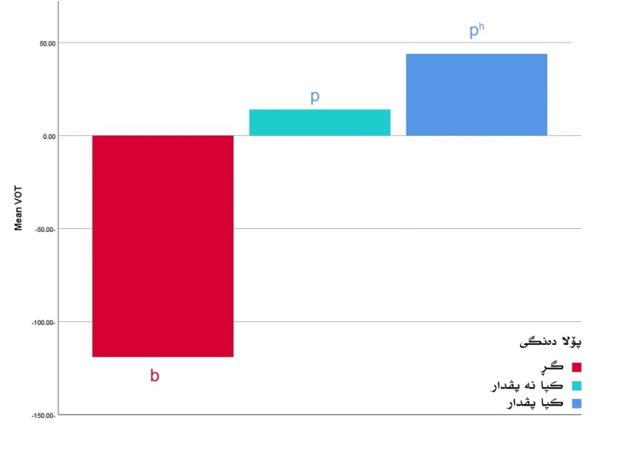
هێلكارييا (10) جوداهييێن بهايێ ڤۆتێ بۆ كۆنسۆنانتێن په‌قى ل سه‌ر ئاستێ پۆلێن ده‌نگى.

پێشتر باس ل دابه‌شبوونا ڤۆتێ د ناڤبه‌را پۆلا ده‌نگێن گڕ و كپدا هاته‌ كرن. وه‌سا دياربوو كو د چ ئاسته‌كێدا هه‌ر دوو پۆل تێكه‌لى ئێك نابن و هه‌ر ئێك ل سنووره‌كێ دوير ژ ئێكودوو به‌رهه‌مدهێن. به‌لێ دابه‌شبوونا ڤۆتێ ل سه‌ر ڕه‌هه‌ندێ ده‌مى د ناڤبه‌را كپێن نه‌پڤدار و كپێن پڤداردا جياوازه‌ و جۆره‌ تێكه‌لبوون و بسه‌رئێكداچوونه‌كا بچويك پێڤه‌دياره‌. بنێره‌ هێلكارييا (13). به‌لێ ئه‌ڤ پێكداچوونه‌ هند يا زۆر نينه‌ كو ببيته‌ ئه‌گه‌رێ گۆهڕينا پۆلا ده‌نگى، ئه‌ڤ ژبه‌ر وى ئه‌گه‌رى ڕويدايه‌ چونكو دوو ئاخڤتنكه‌ران كۆنسۆنانتا /p/ يا په‌يڤا (پار pɑɹ) وه‌كو پڤدار (پار p^{h}ɑɹ) بلێڤكريه. هه‌روه‌سا دوو ئاخڤتنكه‌رێن دى ژى كۆنسۆنانتا پڤدارا په‌يڤا ‌(په‌ل p^{h}æl) ب پڤدارييه‌كا كێم بلێڤكرييه‌ له‌وڕا داكێشايه‌ نێزيكى سنوورێ نه‌پڤدارا و ئه‌ڤ پێكداچوونه‌ ڕويدايه‌. ئه‌ڤ پێكداچوونه‌ ئاماژه‌يه‌ بۆ هندێ كو دبيت جاران ژ لايێ كێم ئاخڤتنكه‌رانڤه‌ پڤدار و نه‌پڤدار وه‌كى ئێك بهێته‌ بلێڤكرن، لێ ئه‌ڤ چه‌نده‌‌ يا كێمه‌ و نه‌ ديارده‌يێن به‌ربه‌لاڤن. تێكڕايێ نه‌پڤداران (13) مليچركه‌يه‌ و يێ پڤداران (43) يه‌. كو دوو بهايييێن ژ ئێك دوير و جياوازن. ب شێوه‌يه‌كێ گشتى ئاخڤتنكه‌رێن گۆڤه‌را به‌هدينى شيانێن جوداكرنا كۆنسۆنانتا پڤدار و كۆنسۆنانتا نه‌پڤدار د (25) مليچركه‌ياندا هه‌يه‌. واته‌ ئه‌گه‌ر بهايێ ڤۆتێ بۆ كۆنسۆنانتا كپا /p/ كێمتربيت ژ (25) مليچركه‌يان؛ گوهدارى دێ وه‌كو كپا نه‌پڤدار گوهلێبيت و ئه‌گه‌ر زێده‌تر بوو ژ ئه‌ڤى ماوه‌ى دێ وه‌كو پڤدار گوهلێبيت. ل ئه‌ڤێرێ بۆ مه‌ دياردبيت، ل ده‌ڤ ئاخڤتنكه‌ر و گوهدێرين گۆڤه‌را به‌هدينى سنوورێ تێگه‌هشتن و جوداكرنێ boundary perception د ناڤبه‌را پڤدار و نه‌پڤدارێن لێڤيدا (25) مليچركه‌يه‌. د هێلكارييا ژماره ‌(13) ئه‌ڤ چه‌نده‌ ديار دبيت.

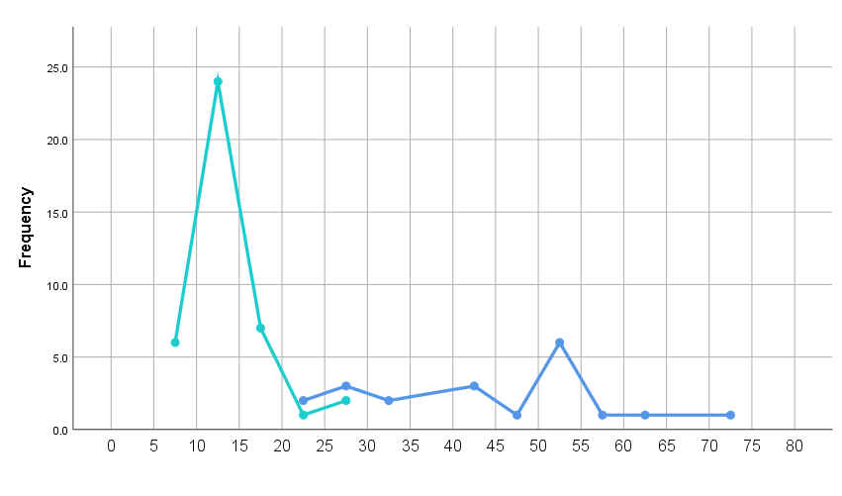
هێلكارييا (11) دابه‌شبوونا ڤۆتێ د ناڤبه‌را كپا نه‌پڤدار و كپێن پڤداردا //p, p^{h}

ڤه‌كۆله‌رێن كورد پێشتر باس ل هندێ كرييه‌، دياردا ب په‌حنكيبوونا نه‌رم (Velarization) د ناڤ كۆنسۆنانتێن گۆڤه‌را به‌هدينيدا، ديارده‌يه‌كا به‌ربه‌لاڤه‌. ئه‌ڤ چه‌نده‌ كۆنسۆنانتێن په‌قييێن لێڤى /b,p/دا ژى دهێته‌ ديتن و وه‌كو ئه‌لۆفۆن سه‌ره‌ده‌رى ل گه‌ل دهێته‌كرن. د ناڤ داتايێن ئه‌ڤێ ڤه‌كۆلينێدا ئه‌و په‌يڤ ژى يێن كۆنسۆنانتێن ئه‌وان سيمايێ ب په‌حنكيبوونا نه‌رم هه‌ى، هاتينه‌ هه‌لبژارتن.

خشته‌يێ 9 كۆنسۆنانتێن په‌قييێن لێڤى يێن هه‌لگرێ سيمايێ ب په‌حنكانه‌رمبووى

ده‌ستپێك | كۆنسۆنانت | پۆل | جهێ بلێڤكرنێ
bˠæz به‌ز | B | گڕ | لێڤى
pˠæz په‌ز | P | كپ

ده‌نگێ گڕێ هه‌لگرێ سيمايێ ب په‌حنكيبوونا نه‌رم هه‌ى، هه‌مان جۆر و بهايێ ڤۆتێ هه‌يه‌ ل گه‌ل كۆنسۆنانتا خۆ. ب واتا يه‌كا دى د ئاستێ واتادارييا ئاماريدا چ جوداهى د ناڤبه‌را ناڤه‌ندێن ژمێرى يێن ئه‌لۆفۆنا په‌حنكيبووى//bˠ ل گه‌ل كۆنسۆنانتا گڕ //b نينه‌. واته‌ سيمايێ ب په‌حنكيبوونێ چ كاريگه‌رييێ ل بهايێ ئه‌وان يێ ڤۆتێ ناكه‌ت، نابيته‌ ئه‌گه‌رێ ژ ده‌ستدان يان زێده‌بوونا گڕدارييا ئه‌وان.
ئه‌ڤ چه‌نده‌ بۆ كپا ب په‌حنكيبووى ژى ڕاسته‌، به‌لێ كۆنسۆنانتا كپ دوو جوداهييێن ده‌نگى هه‌نه‌: نه‌پڤدار و پڤدار. ژ لايێ بهايێ ڤۆتێڤه‌ كپا ب په‌حنكيبووى //pˠ وه‌كهه‌ڤه‌ ل گه‌ل پۆلا ده‌نگێن كپێن نه‌پڤدار، كو چ جوداهييێن واتادارێن ئامارى د ناڤبه‌را ئه‌واندا نينن. ب په‌حنكيبووى و نه‌پڤداران هه‌مان بهايێ ڤۆتێ هه‌يه‌. به‌لێ د چ ده‌نگاندا نه‌هاته‌ ديتن كو كپێن ب په‌حنكيبووى سيمايێ پڤداريێ پێڤه‌ ديارببيت. يان د هه‌ڤ بهابن ل گه‌ل پڤداران.
ل دووماهييا ئه‌ڤى ته‌وه‌رى و گه‌نگه‌شه‌كرنا ئه‌نجامێن ئامارى، ديار دبيت، ئەڤ ئه‌نجامه‌ وەکیەکن ل گەل دابەشکرنا لیسکەر و ئەبرامسومی بۆ زمانان. ئه‌وان د ڤه‌كۆلينا خۆدا زمان ل سه‌ر سێ گڕۆپان دابه‌شكربوون. ئێك: گرۆپێ زمانێن دوو پۆل. دوو: گرۆپێ زمانێن سێ پۆل. سێ: گرۆپێ زمانێن چار پۆل. ئەو زمانێن سێ جۆرێن ڤۆتێ بكاردهينن واته‌ سێ جوداهييێن ده‌نگى؛ د گــرۆپه‌كێدا كــۆمكــرن و ب ناڤــێ گرۆپێ (زمانێن سێ پۆل Three-category language) ب ناڤكرن، مینا زمانێ (ئەرمینیا ڕۆژهەڵات، تایلەندی، کوری). (Liske & Abramson, 1964, pp. 391-397) کەواتە ل دويڤ ئه‌نجامێن سه‌رى شێوەزارێ گۆڤەرا بەهدینی دكه‌ڤيته‌ د ناڤ گرۆپێ (زمانێن سێ پۆل)دا. ئاماژه‌يه‌ بۆ هندێ كو ب سێ ڕێكان نواندنا كۆنسۆنانتێن په‌قييێن زمانێ خۆ دكه‌ن و سێ جوداهييێن بلێڤكرنێ هه‌نه‌.
ئەگەر ئەم ئەڤان ئەنجامان ل گەل دەنگێن پەقیيێن زمانێ فارسی هەڤبەر بکەین، کو زمانەکێ هەڤخێزانە، جوداهییەکا بەرچاڤ د ناڤبەرا ئەواندا هەیە. کۆنسۆنانتێن پەقیيێن ئەوان ل دەستپێکا پەیڤێ بتنێ د دوو جۆرێن ڤۆتێدا بەرجەستە دبن. هەردوو پۆلێن گڕ و کپ ل دەستپێکا پەیڤان ب دوو جۆرێن ڤۆتێ بەرهەمدهێن، ئەوژی ڤۆتا گيرووبوونا كورت و ڤۆتا گيرووبوونا درێژ کو ب سیمایێن کپا نەپڤدار و کپا پڤدار دهێنە نواندن. هەروەسا ڤۆتا ژ جۆرێ نەرێ ل دەستپێکا پەیڤێ د زمانێ فارسيدا نینە. دەنگێن گڕێن ئەوان سیمایێ خۆ ژدەست ددەن و ب پۆلا کپا نەپڤدار دهێنە نواندن. زمانێ ئنگلیزی ژی، بکارهینانا هەمان جۆر و پۆلێن دەنگیيێن زمانێ فارسی هەنە. (Bijankhan & Nourbakhsh, 2009)
ژ لایەکێ دیڤە گۆڤەرا بەهدینی ل گەل زاراڤێ سورانی جوداهی د بکارهینانا جۆرێن ڤۆتێ و نواندنا پۆلێن دەنگیدا هەیە. د زاراڤێ سورانیدا کۆنسۆنانتێن پەقی ل دەستپێکا پەیڤان، ب دوو جۆرێن ڤۆتێ دهێنە نیشاندان، ئەوژی جۆرێ ڤۆتا نەرێ و ڤۆتا گيرووبوونا درێژه‌، یا ئێکێ ب سیمایێن (گڕ) و یا دوویێ ب سیمایێ(کپا پڤدار) دهێنە نواندن. جۆرێ سێیێ کو ڤۆتا گيرووبوونا كورته‌ د زاراڤێ سورانیدا بەرهەمناهێت، واتە کۆنسۆنانتێن ئەوان سیمایێ (کپا نەپڤدار) تێدا بەرجەستە نابیت. هەردوو زمانێن فارسی و ئنگلیزی هەروەسا زاراڤێ سورانی ژ گڕۆپێ زمانێن خودان دوو جوداهیێن ده‌نگى، واته‌ ژ گرۆپێ (زمانێن دوو پۆل) دهێنه‌ هه‌ژمارتن (Ahmed, 2019, pp. 122-123).
ل دووماهييێ مه‌ دڤێت د هێلكارييه‌كێدا كورتييا ئه‌ڤێ چه‌ندا ل سه‌رى هاتييه‌ گۆتن، باس بكه‌ين. هێلكارييا (14) ده‌ربڕينێ ژ جهێ دروستبوونا كۆنسۆنانتێن په‌قى ل گۆڕه‌ى ده‌مێ ده‌ستپێكرنا ئه‌وان دكه‌ت. كۆنسۆنانتێن گڕ ل ئه‌وى ده‌مى ده‌ستپێدكه‌ن يێ كو هێشتا هه‌وا ئازاد نه‌بووى، واته‌ پێشوه‌خت ده‌نگێن گڕێن گوڤه‌ڕا به‌هدينى به‌رهه‌مدهێن. كۆنسۆنانتێن كپێن نه‌پڤدار، هه‌ڤده‌م ل گه‌ل ڕابوونا ڕێگرييا ده‌ڤى به‌رهه‌مدهێن. كۆنسۆنانتێن كپێن پڤدار ماوه‌يه‌كێ درێژتر ڤه‌دكێشن، واته‌ ڕێگرييا ده‌ڤى ڕادبيت و هه‌وا ئازاد دبيت ب (25) مليچركه‌يان پاشان كۆنسۆنانتا پڤدار به‌رهه‌مدهێت.
خالا سفر ل سه‌ر ڕه‌هه‌ندێ ده‌مى، ده‌ربڕينه‌ ژ ڤه‌بوونا ده‌ڤى و ئازادبوونا هه‌واى. كۆنسۆنانتا گڕ د گۆڤه‌را به‌هدينيدا ل لايێ ڕاستێ يێ هێلكارييێ، واته‌ ب شێوه‌يه‌كێ تێكڕاييى نێزيكى (72) مليچركه‌يان به‌رى ڤه‌بوونا ده‌ڤى دروست دبيت. هه‌روه‌سا مه‌ودايێ ئه‌وێ تا (170) مليچركه‌يان دڕێژ دبيت. هێلا سوور ل سه‌ر ڕه‌هه‌ندێ ده‌مى نيشاندانا تێكڕايێ دروستبوونا ئه‌وانه كو (118-) ملليچركه‌يه‌‌. سنوورێ كۆنسۆنانتا گڕ ب شێوه‌يه‌كێ ته‌واو ژ سنوورێ كپا نه‌پڤدار دويره‌. هێلا ستوونييا ژ ئێكڤه‌قه‌تيياى ل سه‌ر هێلكارييێ خالا تێگه‌هشتن و جوداكرنا ده‌نگێن گڕه‌ ل گه‌ل ده‌نگێن كپ. واته‌ ئاخڤتنكه‌رێن گۆڤه‌را به‌هدينى تا كو بشێن كۆنسۆنانتێن گڕ ژ يێن كپ جودا بكه‌ن، ب كێميڤه‌ پێدڤى ب (30 هه‌تا 35) مليچركه‌يان هه‌يه‌ كو به‌رى ڕێگريييا ده‌ڤى ڕاببيت ژييێن ده‌نگى بله‌رزن. واته‌ ئه‌گه‌ر ئه‌ڤ ماوه‌يه‌ كێمتر بيت؛ ئاخڤتنكه‌ر و گوهدارێن به‌هدينى نه‌شێن جوداهييێ بكه‌ن د ناڤبه‌را ده‌نگێ /b,p/دا. له‌وڕا دێ بينين گڕێن ئه‌وان ب بهايه‌كێ بلند به‌رهه‌مدهێن.
كۆنسۆنانتێن كپێن نه‌پڤدار پشتى ڕابوونا ڕێگرييێ واته‌ هه‌ڤده‌م پشتى خالا سفر ل سه‌ر ڕه‌هه‌ندێ ده‌مى به‌رهه‌مدهێن. مه‌ودايێ ئه‌وان هه‌تا 29 مليچركه‌يان درێژ دبيت و ب تێكڕايێ (13)مليچركه‌يان به‌رهه‌دهێت. كپا پڤدار پشتى ڕابوونا به‌ستا ده‌ڤى ب نێزيكى (24) مليچركه‌يان وێڤه‌ و تێكرايێ (43) مليچركه‌يان به‌رهه‌مدهێن و مه‌ودايێ ئه‌وێ هه‌تا (70) مليچركه‌يان درێژ دبيت. سنوورێ تێگه‌هشتن و جوداكرنا پڤدار و نه‌پڤداران ل ده‌ڤ ئاخڤتنكه‌رێن گۆڤه‌را به‌هدينى ل ده‌وروبه‌رێن (25) ملليچركه‌يانه‌، واته‌ ئه‌گه‌ر ئه‌ڤ ماوه‌يه‌ زێده‌ ببيت گوهدار دێ كۆنسۆنانتا /p/ وه‌كو پڤدار گوهلێ بيت و ئه‌گه‌ر كێمتر ببيت ژ (25) مليچركه‌يان دێ وه‌كو كپا نه‌پڤدار گوهلێ بيت.

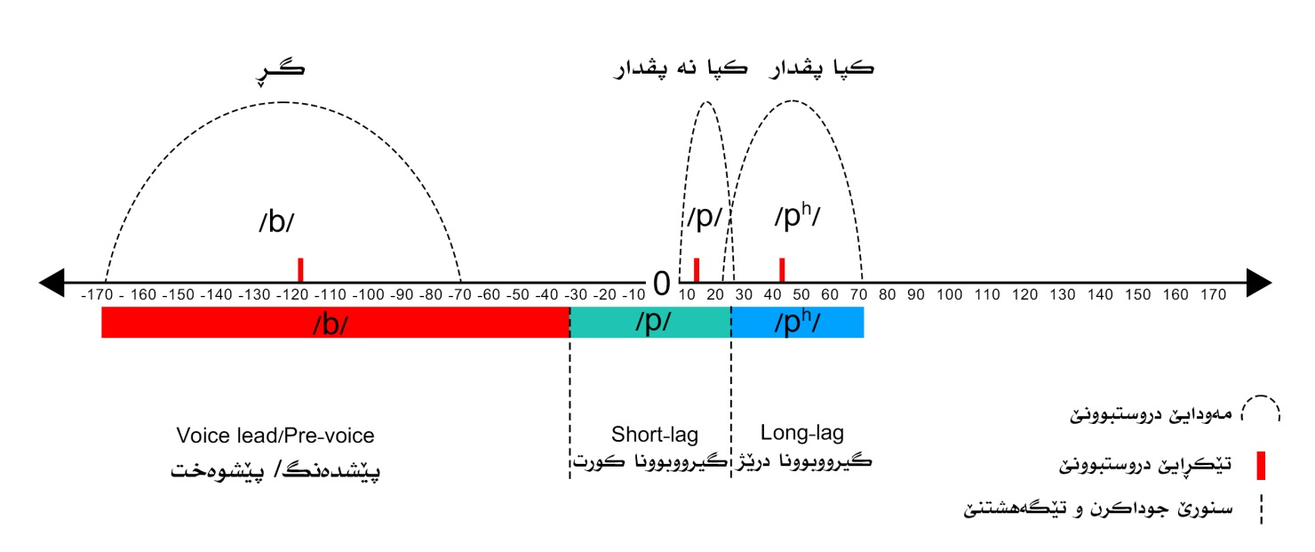
هێلكارييا (12) جهـ، مه‌ودا، جۆرێ ڤۆتێ، پۆلا فۆنه‌تيكى، ده‌مێ ده‌ستپێكرن و دروستبوونا كۆنسۆنانتێن په‌قييێن لێڤى د گۆڤه‌را به‌هدينيدا ل سه‌ر ڕه‌هه‌ندێ ده‌مى.

- ته‌وه‌رێ پێنجى

ده‌رئه‌نجام

د ئه‌ڤى ته‌وه‌ريدا، گرنگترين ئه‌و ده‌رئه‌نجامه هاتينه‌ دياكرن،‌ يێنكو ژ ئه‌نجامێن ئامارى و گه‌نگه‌شه‌كرنا ئه‌وان ل گه‌ل پيڤه‌رێ ڤۆت بده‌ستڤه‌هاتين. هه‌روه‌سا ئه‌ڤ ده‌رئه‌نجامه‌ ب شێوه‌يه‌كێ ڕاسته‌وخۆ و نه‌ڕاسته‌خۆ به‌رسڤدانا ئه‌وان پرسيار و گريمانه‌يانه‌ يێن ل ته‌وه‌رێ ئێكێ يێ ئه‌ڤێ ڤه‌كۆلينێ هاتينه‌ دانان. ژ ئەنجامێن ئامارییێن ب دەستکەڤتین؛ ئەڤ خالێن ل خوارێ دەرئەنجام دبن.

  - ده‌رئه‌نجام:
- كۆنسۆنانتێن په‌قييێن لێڤى د گۆڤه‌را به‌هدينيدا هه‌ر سێ جۆرێن ڤۆتێ (نه‌رێ، سفر و ئه‌رێ) بكاردهينن. واته‌؛ ده‌مێ ده‌ستپێكرنا ده‌نگى ڤۆت د كۆنسۆنانتێن په‌قييێن لێڤييێن گۆڤه‌را به‌هدينيدا د ژئێكجودانه و هه‌ر كۆنسۆنانته‌ك ل ده‌مه‌كێ جودا ژ هه‌ڤجووتا خۆ به‌رهه‌مدهێت. هه‌روه‌سا سنوورێن پۆلێن گڕ و كپ تێكه‌لى ئێك نابن و ژ ئێكجودانه‌ و سنوورێ جوداكرنێ د ناڤبه‌را پۆلێن گڕ و كپيدا ل ده‌وروبه‌رێن (30-35) مليچركه‌يانه‌.
- ئاخڤتنکەرێن گۆڤەرا بەهدینی ل دەستپێکا پەیڤێ، ب سێ شێوازێن ژئێکجوودا کۆنسۆنانتێن پەقييێن لێڤى بکاردهینن و جیاوازیيێ د ناڤبەرا ئەواندا دکەن. واته‌ سێ جوداهييێن لێڤكرنێ د هه‌ر دوو كۆنسۆنانتێن /b,p/دا به‌رجه‌سته‌ دبن.
- کۆنسۆنانتێن گڕ د فۆنۆلۆجییا گۆڤەرا بەهدینیدا، بهایێ گڕاتییا خۆ هەروەسا پۆلا دەنگییا خۆ د پارێزن و ب هەمان سیمایێ فۆنەتیکییێ (گڕ) دروست دبن. ئەڤ کۆنسۆنانتە به‌رى هه‌وا ئازاد ببيت، هێژ د قۆناغ و ماوەیێ ڕاوه‌ستيانێدا بەرهەمدهێن و ژيیێن دەنگی دلەرزن و‌ ب گڕه‌كا ته‌واو (Fully voiced) به‌رهه‌مدهێن.
- د فۆنۆلۆجییا گۆڤەرا بەهدینیدا کۆنسۆنانتێن کپ ب دوو شێوازێن ژئێکجودا کو د ئاستێ پۆلێن فۆنەتیکیدا ب سیمایێن (کپێن نەپڤدار) و (کپێن پڤدار) دهێنە جوداکرن. ئاخڤتنکەرێن بەهدینی بساناهی دشێن جوداهیيێ د ناڤبەرا ئەڤان هەردوو پۆلێن کۆنسۆنانتێن کپدا بکەن، كو سنوورێ جوداكرنێ د ناڤبه‌را ئه‌واندا ل ده‌وروبه‌رێن ( 25) مليچركه‌يانه‌.
- کپێن نەپڤدار د فۆنۆلۆجییا بەهدینیدا هیچ جۆرە لەرزینەک د گەلدا نینە. ئه‌ڤ كۆنسۆنانته‌ ل گه‌ل ڤه‌بوونا ڕێگرييا ده‌ڤى يان ب چه‌ند مليچركه‌يه‌كێن كێم پشتى ڕابوونا ڕێگرييێ و ئازادبوونا هه‌واى به‌رهه‌مدهێن كو تێكڕايێ ئه‌ڤى ماوه‌ى (13) مليچركه‌يه‌. به‌لێ كۆنسۆنانتێن كپێن پڤدار پشتى ڤه‌بوونا ڕێگرييا ده‌ڤى و ئازادبوونا هه‌واى ب ماوه‌يه‌كێ درێژتر ژ نه‌پڤداران به‌رهه‌مدهێن كو تێكرايێ ئه‌وان (43) مليچركه‌يه‌.
- ل دويڤ پۆلينكرنا ليسكه‌ر و ئه‌برامسۆمى بۆ زمانان. گۆڤه‌را به‌هدينى دكه‌ڤيته‌ د ناڤ ئه‌وان زماندا ئه‌وێن كو ب گرۆپێ (زمانێن سێ پۆل) دهێنه‌ ناڤكرن كو ب سێ شێوازان نواندنا كۆنسۆنانتێن په‌قى دكه‌ن.

ژێده‌ر
- ئه‌حمه‌د. بائيز عومه‌ر (2022). روزمان. دهۆك: ده‌زگه‌هێ نالبه‌ند يێ چاپ و وه‌شانێ.
- ئه‌مين. وريا عومه‌ر (2009). ئاسۆيه‌كى ترى زمانه‌وانى (به‌رگى يه‌كه‌م). هه‌ولێر.
- عه‌بدوللا، عه‌لى. عه‌بدولسه‌لام نه‌جمه‌دين و شێرزاد سه‌برى (2018). فۆنه‌تيك. دهۆك: ده‌زگه‌هێ نالبه‌ند.
- عه‌لى، عه‌بدوللا. شێرزاد سه‌برى و عه‌بدولسه‌لام نه‌جمه‌دين (2019). فۆنۆلۆجى. دهۆك: ده‌زگه‌هێ نالبه‌ند يێ چاپ و وه‌شانێ.
- عه‌لى، تالب حوسێن. (2015) ده‌نگسازى؛ چه‌ند بابه‌تێكى فۆنۆلۆجى كوردى. هه‌ولێر.
- مه‌حوى. محه‌مه‌د (2008). فۆنه‌تيك و فۆنۆلۆژى: فۆنه‌تيك (به‌رگى يه‌كه‌م). سلێمانى: زانكۆى سلێمانى.
- عمر. احمد موختار (1997). دراسه‌ الصوت اللغوي. القاهرة‌: عالمه‌ الكتب.

- Abramson, A. S., & Whalen, D. H. (2017, May 3). Voice Onset Time (VOT) at 50: Theoretical and practical issues in measuring. Journal of Phonetics, 63, 75–86.
- Ahmed, Z. O. (2019). The Application of English Theories to Sorani. Durham: Durham E-Theses - http://etheses.dur.ac.uk/13290/.
- Bijankhan, M., & Nourbakhsh, M. (2009). Voice onset time in Persian initial and intervocalic stop production. Article in Journal of the International Phonetic Association, 335-365.
- Crystal, D. (2008). A Dictionary of Linguistics and Phonetics 6th Edition. BLACKWELL PUBLISHING.
- johnson, K. (2003). Acoustic and Auditory Phonetics. Blackwell Publishing Ltd.
- Kahn, M. (1976). Borrowing And Variation In A Phonological Description Of Kurdish. The University of M ichigan: Xerox University Microfilms.
- Katamba, F. (1989). An Introduction to Phonology. London and New York: Longman Malaysia.
- Keating, P. A., Mikos, M. J., & Ganong, W. F. (1981). A cross-language study of range of voice onset time in the perception of initial stop voicing. The Journal of the Acoustical Society of America, 1261-1271.
- Ladefoged, P., & Johnson, K. (2010). A Course in Phonetics (Sixth Edition ed.). Boston, USA: Wadsworth, Cengage Learning.
- Ladefoged, P. (2003). Phonetic data analysis : an introduction to fieldwork and instrumental
techniques. USA: Blackwell Publishing
- Lisker, L., & Abramson, A. S. (1964). Stop Categorization and Voice Onset Time. Proceeding of the Fifth International Congress of Phonetic Sciences, Munster.
- Mahmood, R. M. (2016). A Contrastive Study of the Voice Onset Time (VOT) in English and Arabic Languages. Arts Journal, 118, 6-74.
- Ogden, R. (2009). An Introduction to English Phonetics. Edinburgh University Press.
- Roach, P. (1991). English Phonetics and Phonology: A practical course (second edition ed.). United Kingdom: Cambridge University.
- Zapata, A. A. (2009). Stages in the Production of the English Plosives Consonants. Universidad de Los Andes.
- IPA 2020. (2023, january 31). Retrieved from https://www.internationalphoneticassociation.org/content/full-ipa-chart: https://www.internationalphoneticassociation.org

پاشكۆ
بهايێ ڤۆتێ يێ سێجارێن تۆماركرنێ بۆ هه‌ر په‌يڤه‌كێ ژ لايێ (20) كه‌سانڤه‌، (10) نێر و (10) مێ
 |  | Pæl |  |  | pɑɹ |  |  | pˠæz
 | Gender | time 1 | time 2 | time 3 | time 1 | time 2 | time 3 | time 1 | time 2 | time 3
1 | M | 54 | 53 | 49 | 9 | 12 | 10 | 12 | 12 | 14
2 | M | 45 | 39 | 47 | 12 | 10 | 18 | 8 | 7 | 7
3 | M | 63 | 46 | 53 | 10 | 18 | 12 | 10 | 11 | 11
4 | M | 44 | 45 | 32 | 14 | 14 | 13 | 13 | 11 | 14
5 | M | 52 | 50 | 50 | 18 | 14 | 15 | 15 | 13 | 25
6 | M | 55 | 50 | 49 | 13 | 12 | 21 | 8 | 8 | 10
7 | M | 50 | 55 | 57 | 15 | 11 | 13 | 11 | 17 | 12
8 | M | 31 | 49 | 42 | 10 | 11 | 14 | 12 | 16 | 10
9 | M | 64 | 72 | 47 | 11 | 18 | 12 | 12 | 11 | 12
10 | M | 69 | 79 | 68 | 9 | 13 | 15 | 13 | 11 | 12
11 | F | 56 | 52 | 59 | 11 | 15 | 12 | 15 | 14 | 11
12 | F | 30 | 38 | 33 | 19 | 21 | 20 | 15 | 13 | 10
13 | F | 43 | 28 | 31 | 12 | 12 | 8 | 9 | 6 | 11
14 | F | 26 | 31 | 26 | 13 | 14 | 17 | 11 | 10 | 11
15 | F | 26 | 29 | 17 | 31 | 28 | 29 | 7 | 9 | 7
16 | F | 48 | 60 | 52 | 25 | 26 | 24 | 18 | 16 | 20
17 | F | 51 | 42 | 55 | 18 | 17 | 13 | 11 | 11 | 6
18 | F | 25 | 32 | 31 | 17 | 20 | 15 | 11 | 16 | 13
19 | F | 21 | 24 | 37 | 21 | 12 | 21 | 10 | 8 | 10
20 | F | 24 | 26 | 24 | 15 | 13 | 14 | 14 | 11 | 15

 |  | Bæl |  |  | bɑɹ |  |  | bˠæz
 | Gender | time 1 | time 2 | time 3 | time 1 | time 2 | time 3 | time 1 | time 2 | time 3
1 | M | -137 | -143 | -149 | -143 | -143 | -164 | -102 | -139 | -155
2 | M | -199 | -189 | -134 | -130 | -134 | -82 | -146 | -174 | -114
3 | M | -152 | -170 | -208 | -165 | -166 | -158 | -150 | -139 | -173
4 | M | -166 | -164 | -123 | -120 | -143 | -110 | -126 | -121 | -128
5 | M | -99 | -97 | -108 | -110 | -97 | -92 | -155 | -157 | -157
6 | M | -117 | -104 | -101 | -97 | -84 | -112 | -95 | -72 | -107
7 | M | -101 | -137 | -107 | -91 | -93 | -91 | -102 | -118 | -107
8 | M | -92 | -63 | -95 | -78 | -80 | -110 | -63 | -98 | -58
9 | M | -113 | -114 | -106 | -101 | -77 | -92 | -129 | -125 | -101
10 | M | -168 | -167 | -163 | -150 | -163 | -168 | -155 | -169 | -161
11 | F | -119 | -128 | -127 | -117 | -119 | -107 | -127 | -96 | -101
12 | F | -186 | -166 | -156 | -137 | -149 | -84 | -179 | -146 | -184
13 | F | -85 | -102 | -78 | -124 | -103 | -89 | -144 | -109 | -84
14 | F | -105 | -127 | -93 | -108 | -94 | -163 | -67 | -75 | -78
15 | F | -136 | -118 | -117 | -125 | -127 | -104 | -137 | -112 | -94
16 | F | -136 | -137 | -104 | -144 | -136 | -134 | -140 | -138 | -107
17 | F | -168 | -172 | -140 | -122 | -121 | -142 | -123 | -125 | -94
18 | F | -130 | -119 | -58 | -99 | -106 | -82 | -58 | -75 | -81
19 | F | -90 | -92 | -91 | -96 | -91 | -95 | -90 | -86 | -73
20 | F | -103 | -93 | -88 | -103 | -92 | -70 | -82 | -53 | -86

Voice onset time of plosive consonants in initial position in badidni dialect
Abstract:
Phoneticians have presented several ways and theories for knowing the features and characteristics of plosive consonants. Acoustic ways are ones that languages’ plosive consonants are determined by them. In the last 60 years VOT was widely used as an acoustic parameter by phoneticians for comparing voicing contrast and determining the categories and features of plosive consonants as an acceptable way. Until now it’s not known that plosive consonants are determined in badini dialect according to the VOT parameter. This study is an attempt to what extent we can benefit from the mentioned parameter for specifying voicing contrast distinction, voicing categories and their properties and features. For this purpose the two plosive consonants /b, p/ are used as a stimulus of this investigation in the initial 6 monosyllabic words in the environment of the two vowels /ɑ æ,/. The collected data are taken from (20) badini dialect speakers. It’s assumed that voicing contrast, VOT values and the categories of plosive (voiced and voiceless) consonants are different in baddini dialect. Depending on procedures and statistical analysis tests it concludes that; VOT is formed in three ways and three separate values. This study consists of five sections; the first section is the introduction, the second one is theoretical framework, in the third section the procedures of doing this study are shown, statistical results and discussing them are mentioned in the fourth section and the conclusions of the study are shown in the fifth section.
Keywords: VOT, Plosive consonants, Voiced and voiceless, Aspirated unaspirated, Phone features and specification.

زمن استهلال الصوت للحروف الساكنة الانفجارية في الموضع الأولي في اللهجة البادينية
الملخص:
قدم علماء الصوتيات عدة طرق ونظريات لمعرفة ميزات وخصائص الحروف الساكنة الانفجارية. الطرق الأكوستيكية هي تلك الطرق التي يتم تحديد الحروف الساكنة الإنفجارية للغات بواسطتها. في السنوات الستين الماضية، تم استخدام (VOT) على نطاق واسع كمعامل صوتي من قبل علماء الأصوات لمقارنة التباين الصوتي وتحديد فئات وميزات الحروف الساكنة الانفجارية كطريقة مقبولة. حتى الآن، ليس من المعروف أن الحروف الساكنة الانفجارية يتم تحديدها في اللهجة البادينية وفقًا لمعامل (VOT). هذه الدراسة هي محاولة لأي حد يمكننا الاستفادة من المعامل المذكور لتحديد التعبير عن تمييز التباين وفئات التصويت وخصائصها و مميزاتها. لهذا الغرض، يتم استخدام الحرفين الساكنين /b ,p/ كعينة لهذا البحث في الكلمات الستة أحادية المقطع الأولية في بيئة الصوتين المتحركين /ɑ, æ/. البيانات المجموعة مأخوذة من (20) ناطق باللهجة البادينية. من المفترض أن التعبير عن التباين وقيم (VOT) وفئات الحروف الساكنة الانفجارية (المجهورة و المهموسة) تختلف في اللهجة البادينية. اعتمادًا على الإجراءات واختبارات التحليل الإحصائي، يستنتج ما يلي: يتم تشكيل (VOT) بثلاث طرق وثلاث قيم منفصلة. تتكون هذه الدراسة من خمسة محاور. المحور الأول هو المقدمة، والثاني هو الإطار النظري، وفي المحور الثالث يتم عرض إجراءات هذه الدراسة، والنتائج الإحصائية ومناقشتها مذكورة في المحور الرابع، واستنتاجات الدراسة موضحة في المحور الخامس.
الكلمات الدالة: VOT ، الحروف الساكنة الانفجارية، الأصوات المجهورة و المهموسة، ميزات الصوت.

* ظةكولةريَ بةرثرس. This is an open access under a CC BY-NC-SA 4.0 license (https://creativecommons.org/licenses/by-nc-sa/4.0/)

